 | УПРАВЛЕНИЕ ОБРАЗОВАНИЯ АДМИНИСТРАЦИИ  ГОРОДА ТОРЖКА ТВЕРСКОЙ ОБЛАСТИ

О состоянии и результатах деятельности
системы образования города Торжка
Тверской области

Доклад

Торжок
2009

СОДЕРЖАНИЕ

I. Условия функционирования муниципальной системы образования…………………………4
1.1. Характеристика территории………………………………………………………………...…4
1.2. Демографическая ситуация………………………………………………………………..…..4
1.3. Экономическая характеристика…..……………………………………………………..……5
II. Характеристика муниципальной системы образования………………………………………8
2.1. Сеть образовательных учреждений……………………………………………………...……8
2.2. Контингент обучающихся………………………………………………………..……………9
III. Условия организации образовательного процесса. Ресурсное обеспечение
системы образования. Эффективное использование ресурсов …………………….…....…13
3.1. Финансирование………………………………………………………………………………13
3.2. Материально-техническая база…………………………………………………..…………..15
3.3. Обеспечение безопасного пребывания воспитанников и учащихся в образовательных учреждениях……………………………………………………………………………………17
3.4. Кадры…………………………………………………………………………………….………...18
3.5. Эффективность использования ресурсов…………….…………………………..…………22
3.6.Использование информационно-коммуникационных технологий……………………......23
IV. Приоритетные цели и задачи развития муниципальной системы образования,
деятельность по их решению в отчетный период…………………………..…………….25
V. Результаты функционирования и развития муниципальной системы образования………26
5.1. Доступность образования………………………………………………………………........26
5.2. Результаты обучения…………………………………………………………………………27
5.3. Доступность дополнительного образования…………………………………………..…...33
5.4. Результаты реализации социальной функции образования…………….…………..……..34
5.5. Институциональные (социальные) изменения…………………………………...………..35
VI. Основные сохраняющиеся проблемы муниципальной системы
образования (в т.ч. нерешенные в отчетном году)…………………………………..……..38
VII. Основные направления развития муниципальной системы образования
в ближайшей перспективе…………………………………………………………………..38
VIII. Приложения с табличным материалом…………………………………………….……..40
Современное состояние российского общества характеризуется интенсивной динамикой глубинных экономических, социальных и политических изменений.
Необходимым условием формирования инновационной экономики является модернизация российского образования, становящейся основой динамичного экономического роста и социального развития общества, фактором благополучия граждан и безопасности страны.
Приоритетный национальный проект «Образование» явился катализатором значительных изменений в системе образования. Государственная образовательная политика не только определяет приоритетные направления реформирования отрасли, но и задает идеологию. Сегодня эта идеология обращена к ученику. Никогда система образования столь явно не рассматривалась как институт, где главным благополучателем является ученик. На мой взгляд, самая большая проблема сегодня состоит в том, чтобы донести новую образовательную идеологию до каждой школы, до каждого класса, до каждой семьи. Реформа образования меняет жизнь маленького человека. Поэтому лицо реформы – это ребенок. Который вчера входил в школу, где все было устроено по-старому, а сегодня и завтра войдет в другую школу – ту самую, которую президент Дмитрий Медведев назвал в своем послании Федеральному собранию «Нашей новой школой»
Президентская инициатива «Наша новая школа» аккумулировала опыт трехлетней реализации приоритетного национального проекта «Образование» Сформулированы новые направления поддержки и развития школьного образования.
В основу проекта «Наша новая школа» положены, пять направлений государственной поддержки и развития школьного образования:
Обновление образовательных стандартов общего образования;
Создание современной школьной инфраструктуры;
Обеспечение условий для развития здоровья детей;
Создание системы поддержки талантливых детей;
Развитие учительского потенциала.
Цель этих направлений деятельности – обеспечение качества образования, создание комфортной образовательной среды, развитие воспитательной системы, повышение мастерства педагогов и их материального положения, создание безопасных условий образовательного процесса, открытость системы образования для родителей и общественности.
Цель настоящего доклада – рассказать широкой общественности – родителям, представителям власти, всем заинтересованным лицам - о результатах и условиях функционирования муниципальной системы образования города Торжка Тверской области в 2008-2009 учебном году, проблемах и направлениях ее развития в следующем году.
Основная задача – выявление проблем и тенденций, оценка состояния системы и её развития. Качественная оценка результатов и состояния системы образования дается на основе динамического (изменение показателей во времени) и сравнительного (сравнение характеристик с областными). При подготовке доклада учитывались приоритетные направления модернизации Российского образования, основные направления развития муниципальной системы образования, отраженные в Муниципальной программе развития образования города Торжка на 2006-2010г.г., сложившиеся традиции социокультурного развития города.
При подготовке доклада использованы Методические рекомендации по разработке, публикации и распространению аналитических докладов о состоянии и развитии систем образования национального, регионального и субрегионального уровней на основе статистики, подготовленных Национальным фондом подготовки кадров, Межрегиональной Ассоциацией мониторинга и статистики образования и рекомендованных Министерством образования и науки РФ для использования при подготовке ежегодных докладов о состоянии и развитии муниципальной системы образования. Публичный доклад размещен на официальном сайте администрации города Торжка (http://edu-torzhok.narod.ru).
А.А.Федосов,
начальник Управления образования администрации города Торжка Тверской области
I. Условия функционирования муниципальной системы образования
1.1. Характеристика территории

Торжок – районный центр Тверской области, расположен в центральной части России на берегах реки Тверцы, притока Волги, в 60 км к северо-западу от Твери, на автомагистрали Москва – Санкт-Петербург. Через Торжок проходит ветка Октябрьской железной дороги (направления на Ржев, Лихославль, Осташков). Площадь городской территории – 58,8 км. Протяженность: 10,6 км с севера на юг, 9,5 км с запада на восток. В Торжке 97 улиц, 43 переулка, 7 проездов, 1 бульвар, 2 шоссе, 6 площадей.

1.2. Демографическая характеристика

Характерным для нашего города и всей России является демографический спад – это в сильной мере затронуло систему дошкольного общего и дополнительного образования в городе Торжке.
На 1.07.2009 года численность населения города составила 47,9 тысячи человек. Трудоспособное население города составляет 29900 человек, пенсионеров – 14800 человек, в том числе 4900 человек старше 70 лет. По гендерному составу: мужчин- 21460, женщин -26188. По данным статистики на 1 июля 2009 года в городе рождено 249 детей, умерло – 395 человек.
При этом число детей в возрасте от 0 до 7 лет составляет 3500 человека, от 8 до 13 лет – 2324 человек, от 14 до 15 лет - 935 человек, от 16-17 лет – 1121 человек. По этим данным можно сделать вывод о «старении» населения города. Количество детей в возрасте от 0до7 лет за последние 5 лет смотрите в приложении №1.

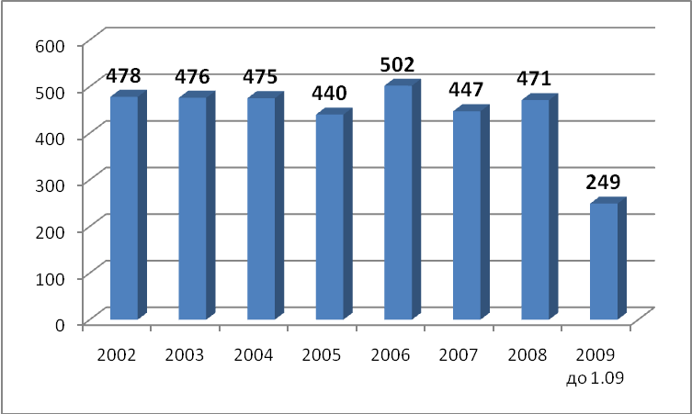

Количество детей в возрасте от 7 до 17 лет за последние 7 лет сморите в приложении №2.
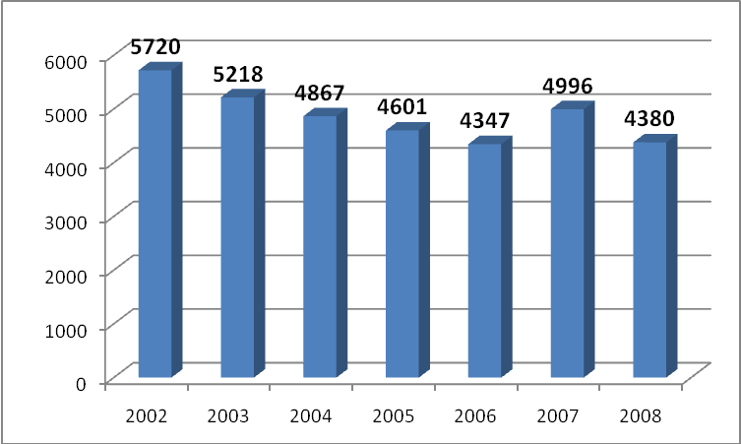
Контингент обучающихся за последние пять лет сократился по городу на 23,4 %, по России на 13,2 %.
Соотношение рождаемости и смертности по городу за четыре года в среднем составила 1 к 1,75. Превышение смертности ведет к постоянной убыли населения.
Город Торжок вошел в реализацию государственной программы по оказанию содействия добровольному переселению в Российскую Федерацию соотечественников, проживающих за рубежом. Миграционные потоки в течение последних трех лет привели к незначительному приросту населения. Положительное сальдо миграции сохраняется за счет притока населения из стран СНГ, но не вносит существенных изменений в демографию города.

  - Экономическая характеристика

Торжок сегодня не только город с многовековой историей, но и современный промышленный центр. Торжок занимает одно из ведущих мест в Тверской области по развитию промышленности, так как она составляет более двадцати крупных и средних предприятий.
Основной специализацией города является производство представленное:
машиностроением и металлообработкой (ОАО «Пожтехника», ОАО «Торжокский вагоностроительный завод», ОАО «Завод «Марс») – 74 процента от общего объёма произведенной продукции;
химической промышленностью (ОАО «Торжокский завод полиграфических красок) – 13 процентов общего объёма продукции;
легкой промышленностью (ЗАО «Торжокская обувная фабрика», ОАО «Торжокские Золотошвеи», ООО «Перчаточная фабрика «ЭДМИНС», ООО «Русская коллекция», ООО «Торжокское УПП ВОС», ООО «Франческа», ЗАО «Торжокская швейная фабрика)
пищевой промышленностью (ОАО «Торжокский хлебозавод», ЗАО «Дельта Продукт»);
предприятие по глубокой обработке древесины – ООО «МЛТ».
Продукция крупных промышленных предприятий города ОАО «Пожтехника» и ОАО «Завод «Марс» поставляется на экспорт.
В общем результате работы предприятий Тверской области шестая часть – это прибыль торжокских предприятий. Уровень оплаты труда в Торжке выше среднеобластного.
Социально-экономическое развитие города в последнее время свидетельствует о позитивных изменениях, происходивших в основных сферах городской экономики, сохранении положительных тенденций экономического роста. В значительной мере этому способствовала активная работа администрации города по повышению собираемости основных налоговых платежей, эффективности использования имущества муниципального образования, в развитии предпринимательской деятельности. Налоговая база муниципального образования формируется на 50% за счет поступлений от промышленных предприятий города. Значительную долю в доходах местного бюджета составляют платежи таких предприятий и организаций города как Торжокское линейно-производственное управление магистральных газопроводов, ООО «Лентрансгаз», Производственный участок №1 ОАО «Ленгазспецстрой», ОАО «Торжокский вагоностроительный завод», ОАО «Пожтехника».
На территории Торжка находятся 4 крупных предприятия, которые составляют базу промышленного потенциала города – это ОАО «Пожтехника», ОАО «Торжокский завод полиграфических красок», ОАО «Завод «Марс», ОАО «Торжокский вагоностроительный завод». На этих предприятиях выпускается конкурентоспособная продукция машиностроения, химической, электронной промышленности.
ОАО «Пожтехника» производит и реализует противопожарное оборудование и технику. Оно относится к числу старейших российских производителей пожарной техники. Здесь разрабатываются и производятся более 500 наименований противопожарной техники и оборудования: автолестницы, автоподъемники, автоцистерны, аварийно-спасательные, аэродромные и другие специальные пожарные автомобили, огнетушители и системы пожаротушения, строительные и коммунальные автоподъемники. Предприятие имеет разветвленную сеть сбыта по реализации продукции и маркетингу. На предприятии работают свыше 30% занятых в промышленном производстве или около 2400 человек. Большая часть продукции реализуется за пределами города, в т.ч. на экспорт.
ОАО «Торжокский вагоностроительный завод» Выпускает электропоезда пригородного сообщения: вагоны сопровождения, почтовые, багажные, грузовые. В 2006 году изготовлен опытный образец платформы для перевозки автомобилей, который проходит испытания. На предприятии сегодня работает более 1,1 тыс. человек. В декабре 2006 года генеральный директор ОАО «Торжокский вагоностроительный завод» подписал контракт с Министерством обороны на поставку крупной партии спецвагонов, обеспечивающих безопасную транспортировку ядерных материалов. Заказ выполняется по межправительственному соглашению между Россией и СИТА и финансируется американской стороной.
ОАО «Завод «Марс» - продукция завода - интегральные микросхемы и корпуса полупроводниковых приборов. На заводе трудятся свыше 600 человек.
ОАО «Торжокский завод полиграфических красок» - крупнейший в Европе и единственный в России завод, выпускающий весь необходимый сегодня ассортимент полиграфических красок, вспомогательных материалов и добавок, твердых и алкидных смол. Завод продает более 350 различных марок красок для всех способов печати, пользующихся постоянным спросом потребителей, занимается разработкой рецептур и технологии производства красок. Оснащение, уровень технического обеспечения и производственная база соответствует современным требованиям. Имеет развитую сеть представительств. Более 95% всей продукции реализуется за пределами города.
Санкт-Петербургская холдинговая компания ООО «СТОД» (Современные технологии обработки древесины) организовала в городе Торжке крупное современное производство по переработке древесины - ООО «МЛ Т». Программа рассчитана на несколько лет и будет реализовываться поэтапно. Конечная цель - большой завод, точнее целый комплекс по лесопереработке. Первый этап - производство перспективного материала для отопления (древесные топливные гранулы или пеллеты) мощностью 60 тыс. куб.м. Во всем мире этот вид топлива широко используется, отапливать таким гранулированным биотопливом не только выгодно экономически, т.к. оно изготавливается из отходов лесопереработки, но и с экологической точки абсолютно безвредно. Второй этап - производство клееного бруса из шпона хвойных пород - современного высокотехнологического строительного материала, востребованного за рубежом. В дальнейших планах - строительство завода по производству ориентированной древесно-стружечной плиты. На базе всего этого должен быть создан комбинат каркасного домостроения, который будет выпускать доступное каркасное жилье для населения. И это тем самым, будет одним из шагов реализации Программы «Доступное жилье». Общая численность работающих планируется около 450 человек. Для обеспечения своих производств древесиной ООО «СТОД» организовало на территории города Торжка лесосырьевое подразделение - ООО «ЛСО».
ЗАО «Торжокская обувная фабрика» специализируется на выпуске рабочей обуви литьевым и гвоздевым методом крепления подошвы для металлургической, химической, нефтеперерабатывающей, пищевой и иной промышленности. На ЗАО «Торжокская обувная фабрика» начался реализовываться инвестиционный проект по производству обуви на двухслойной полиуретановой подошве. В 2006 году выпуск гвоздевой обуви сократился в 2 раза (раньше производилось 55 тыс. пар в месяц, сейчас - 30тыс. пар), одновременно возрос выпуск обуви на литьевой подошве (ежемесячно производится 120 тыс. пар). В 2006 году предприятие дополнительно приобрело две литьевые машины. Пуск нового оборудования позволит не только увеличить объем продукции, но и повысить ее качество, улучшить дизайн, который будет существенно отличаться от существующего ныне. Это будет спецобувь спортивного стиля, соответствующая мировым стандартам.
В настоящее время по выпуску промышленной продукции крупными и средними предприятиями Торжок занимает 4 место в области. Все эти положительные моменты вызывают интерес инвесторов к торжокской промышленности. Благодаря предприятиям машиностроения, химической, легкой, пищевой промышленности финансовую ситуацию в городе можно назвать стабильной.
Торжок, один из немногих городов-доноров в Тверской области, и большую часть доходов он отдает в региональный бюджет. Тем не менее, город каждый год перевыполняет бюджетные обязательства, и за счет этого может решать некоторые проблемы, которых в Торжке, как и в любом городе российской провинции, достаточно.
Численность населения и средняя заработная плата по городу Торжку, а также в системе образования показана в приложении №3.
II. Характеристика муниципальной системы образования
2.1. Сеть образовательных учреждений

Система образования г. Торжка представлена следующей сетью:
15 - дошкольные образовательные учреждения;
10 - общеобразовательные учреждения;
1 - учреждения дополнительного образования детей;
3 - учреждения начального профессионального образования;
3 - учреждения среднего профессионального образования;
1 - (филиал ТГТУ) учреждения высшего профессионального образования;
2 - представительства высшего профессионального образования (МЭСИ, МПСИ)
1 - учреждения для детей- сирот и детей, оставшихся без попечения родителей (законных представителей).
Реорганизация сети связана с ликвидацией СКОШ VIII вида как самостоятельного образовательного учреждения и переводом детей-инвалидов в специальные коррекционные классы VIII вида в МОУ СОШ №6, а также с изменением статуса ВСОШ №2, которое из статуса муниципального переведено в государственное образовательное учреждение. С 1 августа 2009 года реорганизованы учреждения дополнительного образования детей (МУ ДОД СЮТ, МУ ДОД СЮН, МУ ДДТ), открыт на базе МОУ «Основная общеобразовательная школа - интернат» МОУ «Центр образования», в котором дополнительное образование выделено отдельной структурой.
Система дошкольного образования города показана в приложении № 4.
Охват услугами дошкольного образования – 64 %. Система мероприятий по обеспечению потребностей населения в дошкольном образовании: в МДОУ «Детский сад №9» открыто 8 групп и готовятся к открытию еще 4 группы после капитального ремонта, строительство детского сада (2009-2010 год) по Калининское шоссе на 7 групп – 130 мест, открыт МДОУ «Детский сад №8» на 75 мест в конце 2008 года.
Система общего образования города показана в приложении № 5.
На основании приказа Департамента образования Тверской области от 27.12.2005г. №1241 на территории муниципального образования город Торжок создан единый образовательный округ с базовыми школами МОУ «Гимназия №7» , МОУ «Средняя общеобразовательная школа №5», МОУ «Средняя общеобразовательная школа № 6».
Образовательный округ муниципального образования город Торжок смотрите в приложении №6.
Базовые школы как ресурсные центры обеспечения доступности и качества работают по единому плану, который содержит следующие основные направления работы:
отработка инновационных образовательных программ и курсов: предпрофильное и профильное обучение, вариативные программы на уровне начальной школы (Л.В. Занкова, проф. Виноградовой «Школа XXI века»);
отработка модели организации учебной деятельности учащихся на основе индивидуального выбора учебного плана на старшей ступени (гимназия №7);
отработка различных моделей организации исследовательской и проектной деятельности обучающихся («Центр юного исследователя» - гимназия №7, работа научных кафедр СОШ №5 и гимназия №7, подготовка и проведение общегородских конференций по результатам исследовательской деятельности учащихся и др. – СОШ 5 и гимназия №7);
подготовка и проведение ЕГЭ для выпускников школ (СОШ №5) и студентов учреждений начального и среднего профессионального образования (гимназия №7);
подготовка и проведение итоговой аттестации выпускников основной школы в новой форме (МОУ СОШ № 6)
работа по повышению квалификации и методической подготовки педагогических кадров (гимназия №7, СОШ №5, СОШ № 6): проведение семинаров, групповых и индивидуальных консультаций, проведение курсовой подготовки совместно с ФПК ППРО ТГУ и ТИУУ и др.;
презентация инновационного педагогического опыта через проведение открытых уроков, мероприятий по воспитательной работе, семинаров, конференций, издательскую деятельность.

2.2. Контингент обучающихся

С каждым годом возрастает тенденция повышения требований населения к качеству и разнообразию предоставляемых образовательных услуг, созданию условий для наиболее полного развития способностей и интересов детей.
Начнем с дошкольного образования, актуальность развития которого подчеркнута в Послании Президента РФ. Обеспечивать всем детям независимо от места их проживания и доходов в семье «равный старт» в получении школьного образования – задача социальной и педагогической значимости. Поэтому расширение доступа к дошкольному образованию является одним из ключевых средств решения проблемы социальной мобильности и направленности в обществе.
Одним из наболевших вопросов для управления образования стал вопрос острой нехватки мест для детей в дошкольных образовательных учреждениях. В городе работает 15 детских садов, из них 14 – муниципальных.
Практически все сады , работавшие до 1990 года восстановлены, в них находится 1873 ребенка, рост приема детей, по сравнению с 2008 годом произошел на 140 детей.
Охват дошкольным образованием детей в возрасте от одного года и восьми месяцев до 7 лет составляет 64 %, но дети старших возрастов - с 4-ых лет, практически все охвачены дошкольным образованием.
Учитывая, что в 2010 году начнется строительство нового детского сада на 135 мест по Калининскому шоссе, число детей в садах возрастет.
Выпуск в школу, в 2009 году, составил – 359 детей, а в 1 классы школ города пришли 463 человека, разница составила 104 ребенка – 4 класса комплекта! К детям, которые не прошли подготовку в детских садах, необходим особый подход учителя. Данная проблема решается благодаря открытию групп дошкольной подготовки на базе школ города.
С января 2008 года дошкольные образовательные учреждения г Торжка перешли на 12-ти часовой режим работы. Оплата за детский сад составляет 740 рублей в месяц.
В связи с открытием 2-х детских садов после капитального ремонта, очередь, которая на сентябрь 2008 года составляла 1246 детей, на получение мест в детских садах сократилась до 1110 детей. При комплектовании групп ДОУ города комиссией были учтены права на льготы, установленные законодательством РФ всех граждан, предоставивших документы на подтверждение льгот.
Продолжается совершенствование содержания дошкольного образования. Педагогический процесс в ДОУ строится на основе комплексных и парциальных программ, которые рекомендованы Министерством науки и образования РФ или одобрены Федеральным экспертным советом по общему образованию. 8 ДОУ работают по комплексной программе «Радуга», 1 ДОУ(№16) – «Детство», 5 ДОУ по комплексной программе «Программа воспитания и обучения в детском саду», 1 группа ДОУ№15 – «Детский сад – дом радости».
Кроме комплексных программ используются парциальные программы по различным направлениям развития ребенка, обеспечивающие целостность и строятся на единых принципах. Это:
- «Основы безопасности жизнедеятельности» Р. Стеркина (Все МДОУ);
- «Юный эколог» С.Николаева. (ДОУ№1, 2, 3, 11, 12, 14);
- «Приобщение детей к истокам русской национальной культуры» М. Маханева (ДОУ№ 2, 11, 14, 16);
- «Наследие» М. Новицкая. (ДОУ№ 6, 15);
- «Старт» Л.Яковлева. (ДОУ№15);
- «Воспитание здорового ребёнка» М. Маханева, «Мы» Н. Кондратьева (ДОУ№15).
Вариативность программ предоставляет родителям и педагогу возможность выбора содержания образования в соответствии с индивидуальностью детей. Сеть дошкольных учреждений дает возможность получения дополнительного образования для детей по физическому, художественному, эстетическому, экологическому направлениям содержания дошкольного образования: В детских садах города работают 26 кружков, которые посещают 690 детей, т.е. охват детей дополнительным образованием составляет 39,3%. Наблюдается положительная динамика по сравнению с прошлым учебным годом: увеличение кружков на 3, охват детей возрос с 29% до 39,3%.
Лицензирование и аккредитация образовательных учреждений – одна из основных форм государственного контроля за качеством образования.
На 1.09.2009 года имеют лицензию на образовательную деятельность все общеобразовательные учреждения года и 12 МДОУ. В течение учебного года 3 МДОУ вновь прошли лицензирование.
Таким образом, в городе 10 ДОУ общеразвивающего вида 3-й категории,
2 ДОУ комбинированного вида 2-й категории, 1 ДОУ общеразвивающего вида
2-й категории.
Информация по дошкольным образовательным учреждениям г. Торжка представлена в приложении №7.
Проблемы школы, развития системы образования живо затрагивают интересы не только тех, кто учит и учится, но и общество в целом. Каждый понимает: от качества интеллектуального потенциала, входящих в жизнь поколений, зависит будущее города, области и в целом страны. Профессионализм учителя раскрывается через успехи и достижения его учеников. Муниципальная система образования способствует развитию интеллектуального потенциала учащихся, возможности самореализоваться как личности, раскрыть в себе различные грани таланта.
Динамика комплектования муниципальной системы образования показана в приложении №8.

Всего обучалось в школах города
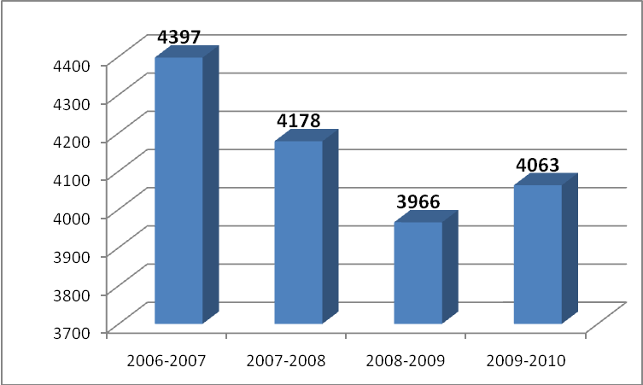

Открыто классов – комплектов ВСЕГО:
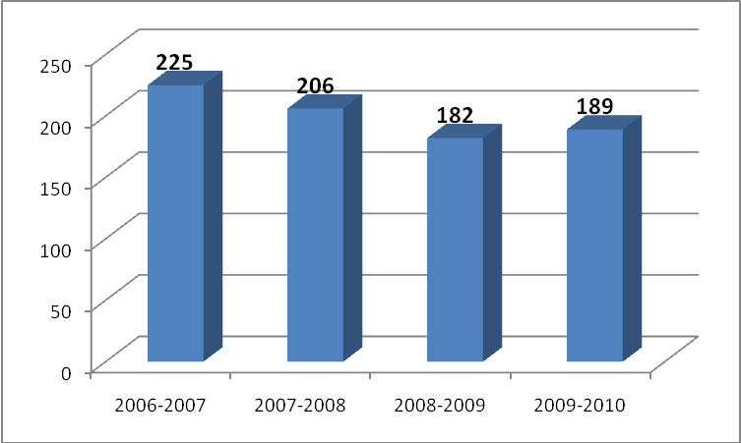
Всего 1 – 4–х классов
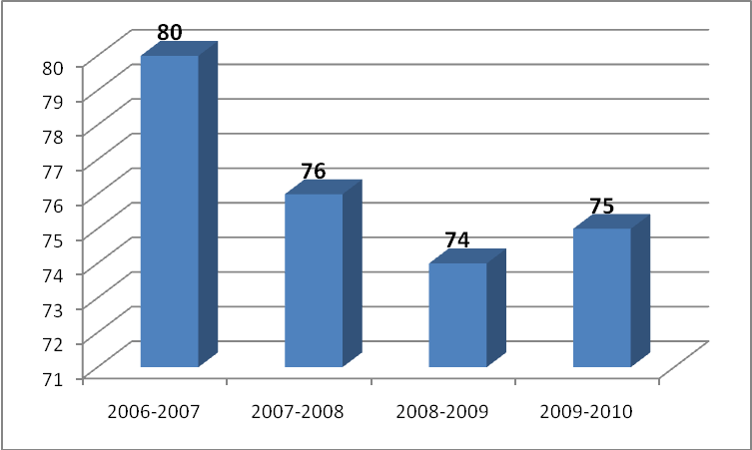

Всего 5 – 9–х классов
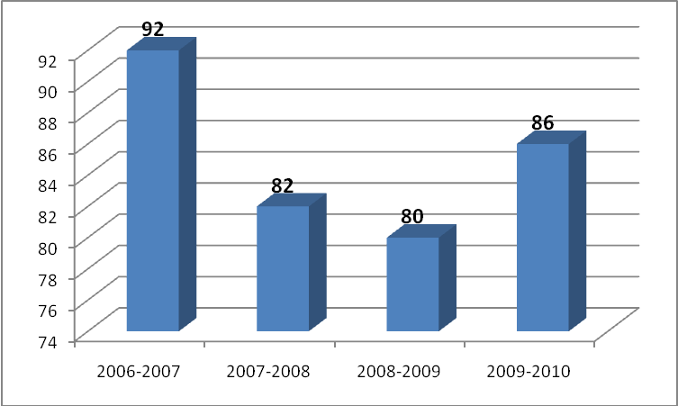
Всего 10 – 11–х классов
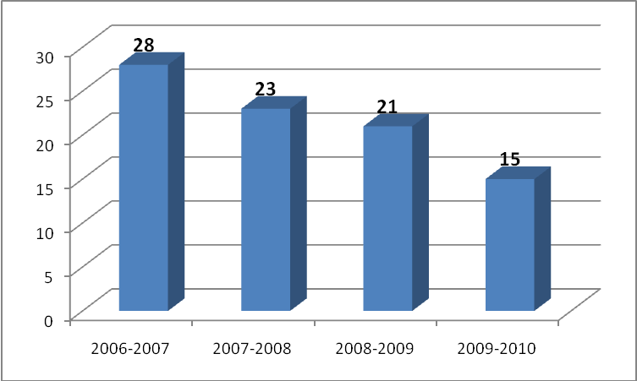
Средняя наполняемость классов
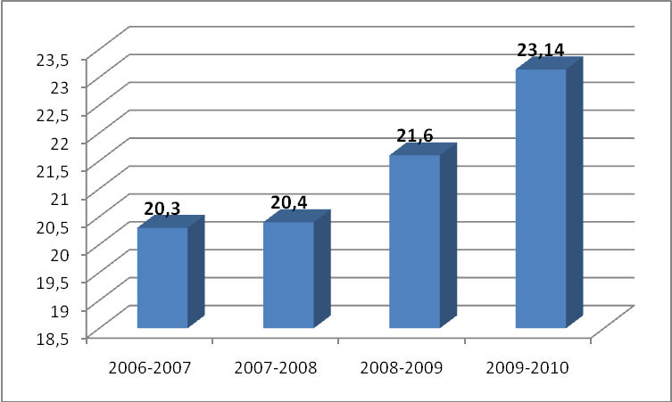

III. Условия организации образовательного процесса. Ресурсное обеспечение системы образования. Эффективность использования ресурсов

3.1. Финансирование

Основным источником доходов для большей части населения города является заработная плата. Среднемесячная заработная плата работников за 6 мес. 2009 года составила 11965 руб., темп роста к соответствующему периоду 2008 года – 110,5 %.
У работников бюджетной сферы наблюдалось увеличение заработной платы: в здравоохранении на 13,5 %, образовании на 29 %, однако, несмотря на это, ее уровень остается ниже среднего городского: в учреждениях здравоохранения и предоставления социальных услуг – 10,7 тыс. руб., в сфере образования 7681 руб.

Структура расходов бюджета за 2008 год, %

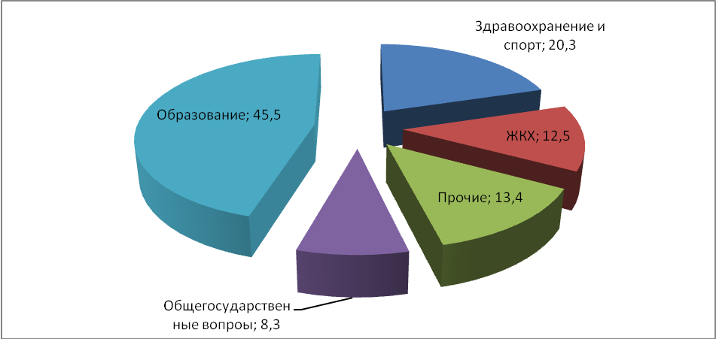

По расходам бюджет исполнен в сумме 329763 тыс. руб., что составляет 90 % к плану отчетного периода.
На 01.07.2009 г. задолженности по выплате заработной платы и оплате коммунальных услуг нет.
Обеспеченность учебниками – не менее важная составляющая оснащения учебного процесса. Комплектование школьных библиотек учебной литературой осуществляется на основании городского положения «Школьный учебник», которое предусматривает два источника финансирования: областной, внебюджетные средства. Благодаря существующей системе контроля и централизованной поставке литературы, все обучающиеся своевременно обеспечены качественными учебниками. В настоящее время на каждого обучающегося в муниципальных школах приходится в среднем по 6 учебников. Характеристику фонда учебной литературы образовательных учреждений города см. в приложении №9.
За учебный 2008-2009 год приобретены учебники на сумму 740284 рубля по всем школам города, из них 128314 рублей – деньги, выделенные департаментом образования,611969,8 рублей – деньги, выделенные образовательными учреждениями города. Приобретены компьютеры и ноутбуки в образовательных учреждениях на сумму 182061 рубль, лабораторное оборудование на сумму 20571 рубль, проекторы мультимедийные на сумму 79357 рублей.
Фонд оплаты труда по школам всего 74823200 рублей, на учебные расходы предусмотрено 9352900 рублей, в том числе на расходы по приобретению основных средств и материальных запасов выделено 5823000 рубля.
На капитальный ремонт общеобразовательных учреждений предусмотрены мероприятия с участием областного финансирования в сумме 1103000 рубля, из городского бюджета выделено 6630300 рублей (по состоянию на 1.09.2009 года)
По программе противопожарных мероприятий – монтаж АСПС, замена тепловых датчиков, зарядка и приобретение огнетушителей, пропитка деревянных конструкций чердачных помещений, замер сопротивления изоляции, проверка пожарных гидрантов – выделено из городского бюджета 1378000 рублей, оказание финансовой помощи из областного бюджета показано в приложении №10. Завершен проект «Установка автоматизированной охранно-пожарной сигнализации».
На проведение ЕГЭ в 2007 году было затрачено из средств городского бюджета 52000 рублей.
Осуществляется индивидуальное обучение учащихся на дому в количестве 24 человек.
Оказана благотворительная помощь общеобразовательным учреждениям в сумме 93850 рублей.
На основании Постановления администрации Тверской области № 36 – Па от 21.02.2007 года на выплату вознаграждения за выполнение функций классного руководителя на 1 сентября 2009 года выделено 1440944 рубля 55 копеек.
Стоимость дето/дня на одного ребенка в дошкольном учреждении по бюджету составляет 15 рублей 26 копеек, по внебюджету – 35 рублей15 копеек. Всего 50,41 рубля. На питание на 2009 год из городского бюджета выделено 4175000 рублей. Общее количество детей в дошкольных учреждениях 1873 человека. На основании Постановления администрации Тверской области № 25 – Па от 06.02.2007 года предоставлена субвенция на выплату компенсации части родительской платы за содержание ребенка в государственных и муниципальных образовательных учреждениях за 8 месяцев 2009 года в сумме 1553504 рубля 84 коп.
Финансовое обеспечение выплаты денежного вознаграждения за выполнение функций классного руководителя смотрите в приложении №11.
Питание детей – одно из приоритетных направлений в решении социальных проблем на государственном уровне. В соответствии с п.5 ст. 51 Закона РФ «Об образовании», во всех образовательных учреждениях города Торжка созданы необходимые условия для организации питания обучающихся воспитанников: в 9 образовательных учреждениях работают стационарные столовые, в МОУ ООШ №1 питание обучающихся осуществляется в столовой педагогического колледжа. Школьные столовые соответствуют СанПинам.
Питание учащихся осуществлялось за счет средств областного и муниципального бюджетов, и за счет средств родителей.
Питание обучающихся начальной школы осуществлялась за счет средств областного и местного бюджета, ежедневная сумма питания на 1 обучающегося составляла 20 рублей; питание детей в трудной жизненной ситуации осуществляется за счет средств Департамента социальной защиты населения в сумме 20 рублей в день. На протяжении последних лет отмечается стойкая тенденция увеличения процента охвата учащихся школ горячим питанием. На основании Постановления администрации Тверской области № 104 – Па от 03.04.2007 года организовано бесплатное горячее питание учащихся школ города. На 1 сентября 2009 года на питание школьников израсходовано из бюджета города 1146000 рублей, из областного бюджета израсходовано1019000 рублей.

Охват горячим питанием, без учета использования родительских средств

классы | 2006 | 2007 | 2008 | 2009
1-4 кл. | 82% | 100% | 100% | 100%
5-9 кл. | 32% | 43,2% | 47% | 49%
10-11 кл. | 12% | 14% | 15,5% | 20%

За 8 месяцев 2009 года из областного бюджета профинансировано на питание школьников 1010939 рублей 95 копеек, из муниципального бюджета 1136386 рублей 15 копеек.
3-х разовое питание в МОУ ОШ -интернат организовано для 100% (272 человека) обучающихся. Расходы в 2008 году составили 2085643 рубля.
Наряду с данными результатами есть определенные проблемы:
дополнительное финансирование на горячие обеды для воспитанников групп продленного дня;
дальнейшее укрепление материально-технических баз школьных столовых;
дополнительное финансирование на питание детей, находящихся в трудной жизненной ситуации на 2009 год, примерная сумма на одного ребенка – 20 рублей в день.
Выделение средств из муниципального бюджета на приобретение учебной литературы для общеобразовательных учреждений.

3.2. Материально-техническая база

Достижению определенного положительного успеха по результатам учебного года в системе общего образования города Торжка способствовала организация учебно-воспитательного процесса в основном в одну смену.
В городе 6 учреждений осуществляли работу в две смены в 2008-2009 учебном году. На 1.09.2009 года 5 общеобразовательных учреждений осуществляют обучение в 2 смены, при этом во вторую смену обучается 634 человека
Динамика снижения численности детей, обучающихся во II смену.
Учебный год | Количество ОУ | Количество учащихся, чел.
2005/06 | 7 | 836
2006/07 | 7 | 762
2007/08 | 7 | 799
2008/09 | 6 | 786
2009/10 | 5 | 634

Динамика снижения количества обучающихся во вторую смену обусловлена, прежде всего, общим снижением контингента обучающихся.
Средние показатели деятельности образовательных учреждений свидетельствуют о рациональном использовании ресурсов образовательной сети города, в связи с этим вопрос о ее реструктуризации не является острым.
Вместе с тем вопрос об укреплении учебно-материальной базы образовательных учреждений актуален. Если оснащенность кабинетов начальной школы, истории, математики, географии находятся на удовлетворительном уровне, то материальная база преподавания ИЗО, технологии, ОБЖ – на недостаточном уровне.
Учреждений общего образования в аварийном состоянии нет; учреждения общего образования, требующие капитального ремонта: МДОУ № 10.
Обеспечение оборудованием базовых школ в рамках ПНП образования смотри в приложении №12.
Постоянно обновляется оборудование пищеблоков образовательных учреждений, ежегодно проводятся косметические ремонты столовых. Учреждения образования принимают участие в ежегодном муниципальном конкурсе «Лучшее предприятие общественного питания». В 2008-2009 учебном году II место в данном конкурсе заняла столовая гимназии №7, III место – столовые средних общеобразовательных школ № 6, 8.
За 2007, 2008 годы учреждения дополнительного образования значительно укрепили материально-техническую базу. На «Станции юных натуралистов» приобретены компьютер, телевизор, видеоплейер, видеокамера, фотоаппарат на сумму 70000рублей. «Станцией юных техников» приобретено 2 компьютера, сканер, принтер, ксерокс на сумму 55000 рублей. Из фонда муниципального развития Тверской области и муниципального образования г.Торжок в 2008 году закуплено спортивного инвентаря (спортивная форма для лыжников, футболистов и баскетболистов, ковровое покрытие для секции акробатики, тренажеры) на 300000 рублей.
Выделяемые муниципальным бюджетом средства на развитие материально-технической базы образовательных учреждений распределяются на выполнение проектов по обеспечению всех школ конкретными ресурсами. Сейчас сложилась следующая схема подготовки и реализации таких проектов.

При такой организации если объемы закупок, работ велики, то сбиваются цены; образовательные учреждения освобождаются от затрат на организацию закупок, выполнения работ.
Аналогично сейчас решаются вопросы обновления школьной мебели; обновления наглядными пособиями кабинетов за исключением физики, химии, биологии, географии.
Информационно-техническое оснащение образовательных учреждений города на 1 сентября 2009 года:
Количество персональных компьютеров, используемых в учебном процессе, по сравнению с предыдущим учебным годом увеличилось в 2 раза ( 2008год – 113 компьютеров, 2009 - 226). Количество проекторов в образовательных учреждений увеличилось на 15 штук (2008 год – 24,2009 – 39 штук). Количество интерактивных досок, используемых в учебно-воспитателном процессе увеличилось с 14 до 21 единиц.
Результаты реализации проектов положительны, и что важно для органа управления образование позволяют реально прогнозировать процессы развития материально-технической базы образовательных учреждений.
Благоустройство и оснащение образовательных учреждений города к 1.09.2009г. смотрите в приложении № 13.
Подготовка общеобразовательных учреждений к осеннее - зимнему периоду 2009-2010 учебного года проводится согласно Приказу Федерального агентства по образованию от 7.07.2008 года № 797. Создана оперативная рабочая группа по контролю за подготовкой к работе в осенне-зимний период. Выполняются в ходе подготовки инженерного хозяйства к зиме мероприятия по повышению надежности эксплуатаций зданий и систем энергоснабжения, восстановлению контрольно-измерительных приборов и автоматики. Приведены в технически исправное состояние контрольно-измерительные приборы, приведены в порядок и закрыты чердачные и подвальные помещения.
Состояние школьных зданий смотрите в приложение №14.

3.3. Обеспечение безопасного пребывания воспитанников и учащихся в образовательных учреждениях

Вопрос обеспечения безопасности образовательных учреждений находится под постоянным контролем управления образования, администрации города. Мониторинг обеспечения безопасности в учреждениях образования смотрите в приложении № 15.
Охрана образовательных учреждений осуществляется круглосуточно:
-в дневное время - вахтерами,
-в ночное время - сторожами.
В образовательных учреждениях обновлены паспорта безопасности. Во всех ОУ и МДОУ имеется кнопка тревожной сигнализации (КТС). В 2008-2009 учебном году КТС установлены в оставшихся учреждениях дошкольного образования.
Автоматическая пожарная сигнализация (АПС) имеется в всех общеобразовательных учреждениях. На 1.09.2009 года израсходовано 2349000 рублей на противопожарные мероприятия. В ОУ и МДОУ проводятся тренировочные занятия по эвакуации учащихся (воспитанников) и сотрудников в соответствии с планом ГО и ЧС на 2009 год. В практику управления образования вошли показательные объектовые тренировки по эвакуации учащихся (воспитанников) и сотрудников ОУ с приглашением сотрудников МЧС, УВД, ОГПН, начальника отдела по делам гражданской обороны и чрезвычайных ситуаций администрации города Торжка.
В городе на протяжении 10 лет проводятся городские соревнования старшеклассников «Школа безопасности», которые дают возможность реализовывать на практике знания, умения, навыки, полученные при изучении курса ОБЖ, формируют у школьников способность инициативно действовать в трудных и экстремальных ситуациях.

3.4. Кадры

В общеобразовательных учреждениях города работает - 551 человек, из них педагогических работников –373. Педагогических кадров пенсионного возраста –16,9%, педагогов мужского пола – 4,5%, молодых специалистов – 1%. Руководящий состав стабилен. Количество педагогов-пенсионеров из года в год неуклонно растет: с 13,2% в 2006-2007 учебном году до 16,9% в 2008-2009 учебном году. С 2005 года количество молодых специалистов, пришедших в ОУ города, колебалось от 5 до 7 чел., такой же стабильной являлась цифра оттока - 60% от прибывших.
Среди педагогических работников общеобразовательных учреждений и учреждений дополнительного образования квалифицированные категории имеют 403 человека из них:
-высшую категорию – 136 чел. (29 %);
-первая категорию – 146 чел. (31%);
-вторую категорию – 121 чел. (26%);
-не имеют – 65 чел. (14 %).
Численный состав работающих, обеспечивающих образовательный процесс в Торжке, составляет 776 чел. Укомплектованность штата образовательных учреждений составляет 99%, наиболее востребованными оказались учителя математики, физики, иностранного языка.
Численный состав работников, обеспечивающих воспитательный и образовательный процесс, в дошкольных образовательных учреждениях составляет 382 человека.
Среди педагогических работников ДОУ имеют:
-высшую категорию –6 чел. (8,5%);
-первая категорию – 43 чел. (27%);
-вторую категорию –68 чел. (48,3%);
-не имеют – чел. (16,1%).
Проблемным остаётся образовательный уровень педагогических работников детских садов:
- с высшим педагогическим образованием- 13%;
- с неоконченным высшим образованием – 1%;
- со средним специальным образованием -86%;
- получают высшее педагогическое образование 5 человек.
Ежегодно повышается профессиональный уровень педагогических работников.
В сравнении с прошлым годом процент педагогических работников с высшей категорией увеличился с26% до 29%, с первой категорией – с 28% до 31%.
Кадровое обеспечение системы образования города составляет 95,9% (из-за нехватки воспитателей в МДОУ).
Кадровое обеспечение дошкольного образовательного процесса на 01.09.08 года показано в приложении №16.

Кадровый потенциал общеобразовательных учреждений города Торжка
Динамика численности педагогических работников показана в приложении №17.

Многое делается в рамках приоритетного национального проекта «Образование» и комплексного проекта модернизации образования. Первое и, наверное, главное – это выработка объективных критериев оценки учительского труда. А труд учителя зависит от условий, в которых он находится, это хорошо усвоили директора школ. Выше статус школы, больше учащихся, а финансирование школ нормативно - подушевое, то есть от количества учащихся, наполняемости классов – зависит и зарплата педагогического коллектива. Поэтому не случайно многие школы города принимают участие в региональном конкурсе общеобразовательных учреждений, внедряющих инновационные программы. В этом году основная общеобразовательная школа – интернат (директор Миронова Галина Валентиновна) и средняя общеобразовательная школа № 5 (директор Афанасьева Елена Витальевна) стали победителями регионального конкурса в номинации «Инновационная деятельность, направленная на развитие образования и экономики региона».
Инициируя изменения в образовательной политике и формулируя ее приоритеты, правительство страны выработало механизмы, способные «…кардинально поднять качество отечественного образования».
Одно из основных положений национального проекта «Образование» заключается в стремлении улучшить материальное обеспечение учителей. В качестве важнейшего механизма, который может кардинально поднять качество образования, выступает решение о ежегодном вознаграждении учителей общеобразовательных учреждений Премией Президента Российской Федерации.
Первым важным условием, участия в Гранте, является умение анализировать, обобщать, систематизировать и презентовать опыт собственной профессиональной деятельности.
В этом году победителем конкурса лучших учителей стала заместитель директора по учебно-воспитательной работе, учитель обществознания средней общеобразовательной школы № 6 Галитовская Ольга Ивановна. За годы проведения конкурса 10 (десять) учителей школ города получили премию Президента Российской Федерации.
Таблицу образовательных учреждений – победителей ПНПО, учителей – победителей ПНПО с 2006-2008г.г. смотрите в приложении №18.
Важнейшим условием формирования творчески активной личности современного школьника, готового к выполнению различных социальных ролей, является достаточно высокая степень развития творческой активности педагогов. Именно поэтому в рамках национального проекта «Образование» актуальными являются вопросы о поиске путей и средств активизации профессионально-личностного развития педагога, повышения его педагогической компетентности, выявление и поддержка его творческой инициативы и активности.
Конкурс «Учитель года» занимает особое место в развитии педагогического мастерства творчески работающих учителей. Конкурс стал эффективной формой выявления талантливых учителей. Он несет в себе неограниченную возможность в реализации своих личностных и профессиональных качеств, своего «Я» в условиях состязания.
Участие в конкурсе повышает рейтинг не только конкурсанта среди коллег, но и рейтинг образовательного учреждения, выдвинувшего своего учителя на конкурс.
В 2008– 2009 учебном году в конкурсе принимали участие 5 педагогов:
Базарова Наталья Валерьевна, учитель русского языка и литературы средней школы № 1;
Рауд Ирина Владимировна, учитель истории гимназии № 2 города Торжка;
Матвейчук Наталья Алексеевна, учитель начальных классов средней школы №6;
Заборов Вадим Геннадьевич, учитель физической культуры гимназии № 7;
Котикова Елена Борисовна, учитель начальных классов средней школы № 8;
3 место в конкурсе заняла Матвейчук Наталья Александровна, 2 место в конкурсе по праву принадлежит Котиковой Елене Борисовне, победителем муниципального этапа всероссийского конкурса «Учитель года» стал Заборов Вадим Геннадьевич.
Профессиональный конкурс «Воспитатель года» прошел в творческой атмосфере, в атмосфере педагогического поиска и находок. В нем приняли участие 6 воспитателей детских дошкольных учреждений города. Победителем конкурса стала Чемакина Валентина Семеновна, воспитатель детского сада № 12;
2 место заняла Холодова Юлия Александровна, воспитатель детского сада № 2,
3 место у Колпаковой Инны Владимировны, воспитателя детского сада № 4.

Планируемый результат в процессе участия в ПНП «Образование» и Всероссийском конкурсе «Учитель года»
увеличение доли педагогических работников, осуществляющих инновационную деятельность;
формирование конкурентной среды в системе муниципального образования;
активизация профессионального общения в системе муниципального образования;
повышение уровня информированности общественности о деятельности педагогов и образовательных учреждений.
Динамика участия педагогов в ПНП «Образование»
Год | Участники | Победители | Доля победителей (в %)
2006 | 6 | 4 | 66,6
2007 | 6 | 2 | 33
2008 | 5 | 3 | 60
2009 | 9 | 1 | 11
Динамика участия педагогов в Всероссийском конкурсе «Учитель года»
Учебный год | Участники | Победители | Вышли в финал регионального этапа
2005-2006 | 6 | 1 | 1
2006-2007 | 7 | 1 | 1
2007-2008 | 6 | 1 | 1
2008-2009 | 5 | 1 | -

Своеобразным выпускным экзаменом стал для молодых учителей городской конкурс «Признание». В течение 3 лет они проходили учебу по комплексной программе «Школа молодых специалистов». Конкурс проходил в несколько этапов и по праву может называться «младшим братом «Учителя года». Конкурс проходит ежегодно.

Динамика участия в работе «Школы молодых специалистов»

Год | 2005 | 2006 | 2007 | 2008 | 2009
Количество «молодых» учителей | 6 | 12 | 10 | 5 | 8

3.5. Эффективность использования ресурсов

Функционирование и развитие муниципальной системы образования, ее успехи напрямую зависят от ресурсного обеспечения, эффективного его использования.
К ресурсам системы образования относятся выделяемые финансовые средства, материально-техническая база, кадровое обеспечение, контингент обучающихся.
Стратегической целью деятельности системы образования города Торжка является повышение качества и доступности предоставляемых образовательных услуг населению за счет эффективного использования материально-технических, кадровых, финансовых и управленческих ресурсов. Статистический материал смотрите в приложении №19.

3.6. Использование информационно-коммуникационных технологий в общем образовании

Информационно-техническое оснащение образовательных учреждений города на 1 сентября 2009 года:

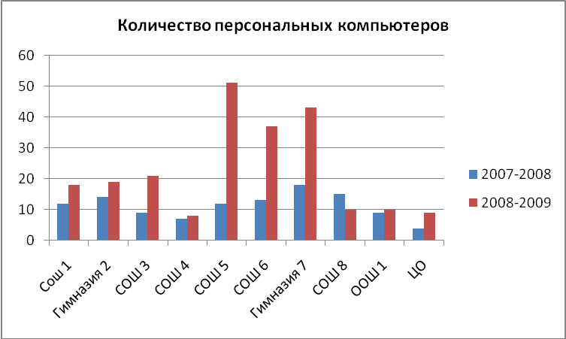
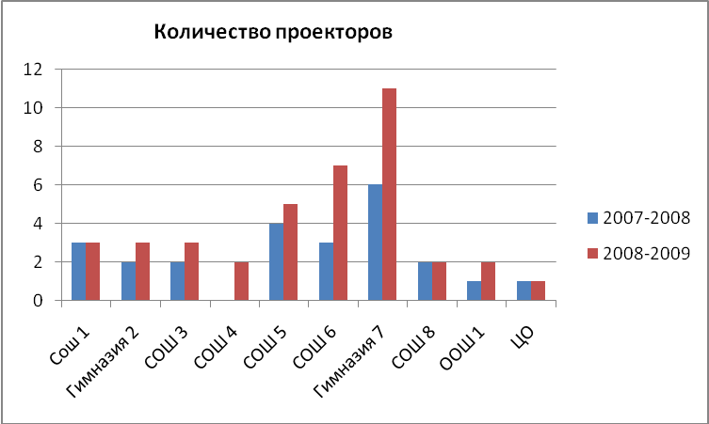

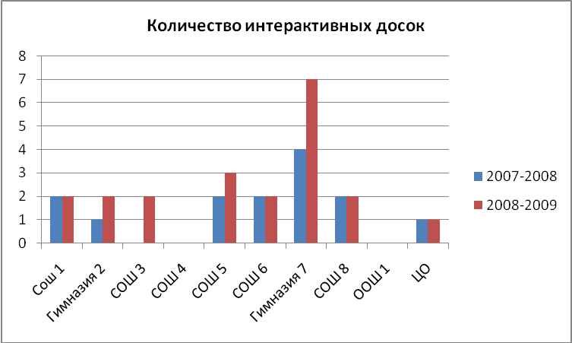

Общеобразовательные учреждения обеспечены современными средствами информационных и коммуникационных технологий. Создано 114 автоматизированных рабочих мест для учащихся и педагогов в школах города, оснащено 10 школьных компьютерных классов; проложена локальная компьютерная сеть в 8 школах города (80%). Численность учащихся в расчете на 1 компьютер для обучающихся в 1 - 11 классах составляет 34 человека. Количество общеобразовательных учреждений, имеющих доступ в Интернет - 100% .Доля учреждений, имеющих сайт – 70 %. Количество персональных компьютеров, используемых в учебном процессе, по сравнению с предыдущим учебным годом увеличилось в 2 раза ( 2008год – 113 компьютеров, 2009 - 226). Количество проекторов в образовательных учреждений увеличилось на 15 штук (2008 год – 24,2009 – 39 штук). Количество интерактивных досок, используемых в учебно-воспитателном процессе увеличилось с 14 до 21 единиц.
Информационная оснащенность образовательных учреждений в городе на достаточном уровне. В 2008 году все школы города получили лицензионный комплект программного обеспечения учебного процесса «Первая помощь».
Главной задачей сейчас является повышение эффективности использования этих материальных ресурсов: завершение проекта по созданию программных продуктов «Элективные курсы», использование ИКТ в воспитательной работе и т.п.
В 2008-2009 учебном году в базовых школах при поддержке Департамента образования Тверской области началось создание информационных школьных центров. С 1 сентября 2009 года активно работает информационный школьный центр базовой школе – МОУ Гимназия № 7.К концу года начнут работу информационные школьные центры в базовых школах – МОУ СОШ №5 и МОУ СОШ № 6.
В 2009 году создан официальный сайт управления образования администрации города Торжка, направленный на активизацию использования информационных ресурсов глобальной сети для сферы образования. В течение 2008 -2009 учебного года создана визитная карточка муниципальной сети образования, получает развитие виртуальная среда, призванная облегчить работу руководителям образовательных учреждениях, оказать профессиональную поддержку педагогу, информационную и консультативную помощь родителям, научить наших воспитанников ориентироваться в информационной Интернет – среде. Информационно-техническое оснащение процесса образования смотрите в приложении №20.
IV. Приоритетные цели и задачи развития муниципальной
системы образования, деятельность по их решению в отчетный период

Цели муниципальной образовательной политики

Стратегической целью деятельности системы образования г. Торжка является достижение современного качества образования, адекватного меняющимся запросам общества и социально-экономическим условием, повышение доступности и качества предоставляемых услуг.
В политическом плане – обеспечение современного качества образования на основе сохранения его фундаментальности и соответствия актуальным и перспективным потребностям личности, общества, государства.
В образовательном плане – переход к инновационному развитию системы образования города Торжка, создание механизмов непрерывного повышения качества и конкурентоспособности образования; постоянное повышение профессионального уровня и профессиональной мобильности педагогических кадров.
В социальном плане – обеспечение конституционных гарантий доступности образования для всех граждан.
В экономическом плане – реформирование организационно-экономического механизма финансирования системы образования города Торжка, основанного на нормативном финансировании и новой системе оплаты труда.

Основные стратегические задачи

создание необходимых условий для равного доступа к образованию;
формирование механизмов повышения качества образования;
сохранение и развитие единого образовательного пространства;
обновление содержания, форм, методов и технологий образования;
расширение сферы образовательных услуг;
обеспечение преемственности всех уровней содержания образования;
создание единой информационной образовательной среды, развитие дистанционного обучения;
увеличение воспитательной составляющей в образовательном процессе, направленность на формирование в школе активной социализированной личности;
структурная перестройка муниципальной системы образования, оптимизация сети образовательных учреждений.

V. Результаты функционирования и развития муниципальной системы образования

5.1. Доступность образования

Все учащиеся первых классов обучаются по программе 1-4. Используются программы: «Школы России», «Программа по системе Л.В. Занкова», «Начальная школа XXI века». В 2006-2007 учебном году обучение 70% первоклассников проводилось на базе дошкольных учреждений, что способствует их быстрой адаптации к школьной жизни.
Развивается практика обучения по выбору. Обучающиеся и их родители могут выбирать виды образовательных учреждений и формы получения образования, уровни обучения, программы и учебники. Учебно-методический комплекс образовательных учреждений формируется на основе регионального перечня учебников, утвержденного приказом Департамента образования Тверской области от 12.01.2007 года №40.
Создано и успешно развивается сеть профильного обучения за счет открытия классов различной направленности, гибкой системы факультативов и элективных курсов. В созданной модели профильного обучения используется интеллектуальный и ресурсный потенциалы учреждений профессионального образования научных организаций города, а также других социальных партнеров. Доступность качественного общего образования дает возможность его продолжения на разных ступенях.
В связи с «компактным» расположением г.Торжка и незначительной удаленностью учреждений образований друг от друга существует пешеходная доступность для детей, а также возможность использования общественного городского транспорта (рейсовый автобус, маршрутные такси).
Дети из близко расположенных поселков и деревень Торжокского района (п. Славный, д. Грузины, д. Дубровка, 2-е Митино) обучаются в образовательных учреждениях города используя для подъезда в школу рейсовые автобусы и маршрутные такси.
Перевозки осуществляются по дорогам, 100% которых имеют асфальтовое покрытие. Время доставки к образовательным учреждениям по различным маршрутам составляет не более 40 минут.
Значительной проблемой является содержание дорог, их своевременная расчистка в зимний период. Решения предусмотрено в реализации областной программы «Дорога к школе». Особое внимание уделяется безопасности перехода детей через проезжую часть.
1 сентября 2009 каждому первокласснику на классном часе выдали лист «Маршрут безопасного движения к школе». Дети вместе с учителем наносили на карту микрорайона траекторию безопасного движения к школе. В сентябре 2008 года ученикам начальной школы выдавались микроплазматические световозвращатели – фликеры, которые хорошо видны при переходе детей через проезжую часть. Напротив каждого образовательного учреждения установлены искусственные неровности – «лежачие полицейские» и установлены необходимые дорожные знаки.

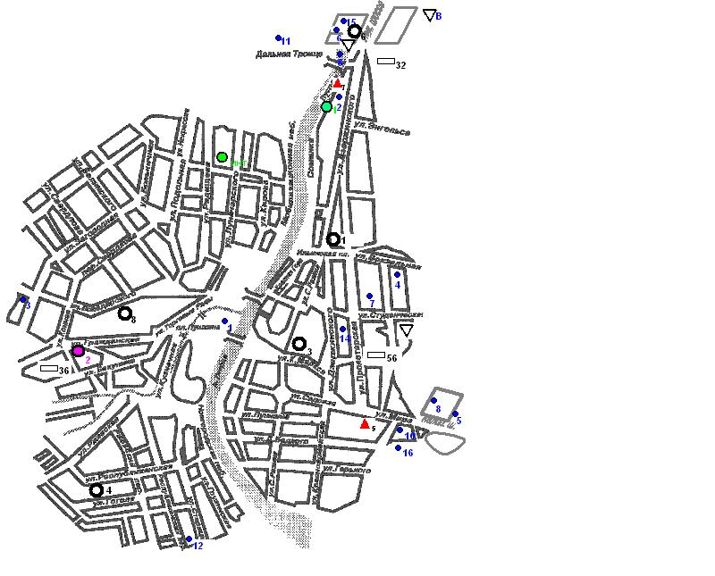
Базовые школы
Основные общеобра-
зовательные школы
Центр образования
Средние общеобра-
зовательные школы
Гимназия
Дошкольные образо-
вательные учреждения
ГОУ НПО
ГОУ СПО
ВФилиалы ВУЗов

5.2. Результаты обучения

Общество, сама жизнь ставят перед школой задачу подготовки выпускников, способных:
умело применять полученные знания на практике для решения возникающих проблем;
самостоятельно критически мыслить, уметь решать жизненные проблем , используя современные технологии;
грамотно работать с информацией;
быть контактными, уметь работать сообща в различных ситуациях;
самостоятельно работать над развитием интеллекта, культурного уровня, нравственности.
Решение этих задач требует комплексных усилий школы и общества, потому что процесс обучения современного человека не заканчивается в школе или в ВУЗе – оно становится непрерывным.
В связи с реализацией национального проекта «Образование» происходили и происходят изменения во всей системе образования, которые затронули всех участников образовательного процесса – детей, родителей, педагогических работников.
Повышение ответственности учителей, родителей, образовательных учреждений за конечные результаты обучения и воспитания – ведущая идея и требование сегодняшнего времени.
Позвольте остановиться на основных итогах прошедшего учебного года.
В общеобразовательных учреждениях города обучались 3935 человек. Завершили учебный год и переведены в следующий класс обучения 3913 детей, не аттестовано или получили «2» 32 человека. Средний показатель качества обучения в школах города составил 51,2 %, что выше, чем за 3 (три) предыдущих года. Самые высокие показатели качества образования в гимназии № 7 – 59,4%, в гимназии № 2 – 58,9%, в СОШ № 6 – 58,4%. Это показатель работы всего коллектива школы.

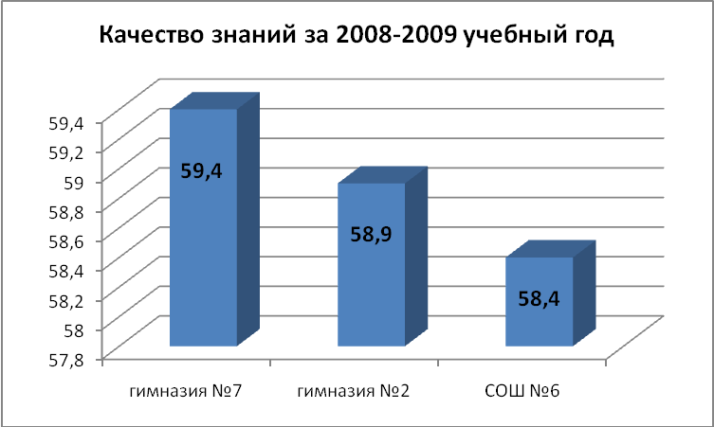

Однако, 22 ребенка оставлены на повторное обучение, 9 детей переведены условно. Здесь есть над, чем задуматься педагогическим коллективам Средних школ № 1,3,4,5,6,8.
Независимая оценка качества образования позволила выявить следующий уровень знаний выпускников 11-12 классов:
Математика: средний балл по городу - 43,3 балла, по области – 42,1 по стране 42,9 балла;
Русский язык: средний балл по городу 61,7 балла по области – 59, по стране 56,4балла ;
Основными предметами по выбору стали – обществознание, физика, химия, история России.
Обществознание: при выборе 42,3% (сорока двумя целыми тремя десятыми процента) учащихся средний балл по городу составил 61, что значительно выше среднего показателя области и страны;
Физика: при выборе 26% (двадцати шести процентами) учащихся средний балл составил 50,9, что выше средних показателей области и страны;
История России: при выборе 15% (пятнадцати процентами) учащихся средний балл по городу составил 56,3, что значительно выше средних показателей области и страны.
Химия: при выборе 11%(одиннадцатью процентами) учащихся средний балл по городу составил 59,7, что значительно выше средних показателей по области и стране;
Лучшие результаты ЕГЭ по предметам показали выпускники следующих школ:
- Математика
Дедов Илья- 79 баллов, Якушев Кирилл – 78,Беленький Дмитрий – 74 балла
( учитель средней школы № 5 Смирнова Марина Анатольевна)
Рожмина Наталья – 76 баллов, Крылов Никита – 74 (учитель средней школы
№ 8 Редькина Нина Николаевна)
- Русский язык
Смирнова Дарья – 96 баллов, Александрова Алина, Дмитриева Екатерина – 85 баллов (учитель гимназии № 7 Гредина Нина Владимировна)
Виноградова Анастасия – 89 баллов, Гарюгина Анна – 85 баллов (учитель средней школы № 8 Соловьева Ирина Геннадьевна)
Борисова Вера – 85 баллов (учитель средней школы № 5 Ефимова Валентина Александровна)
- Обществознание
Оминина Анастасия – 89 баллов (учитель средней школы № 5 Сафронова Зинаида Михайловна)
Александрова Алина – 81 балл (учитель гимназии № 7 Мустафаева Майя Бекировна)
Рожмина Наталья – 79 баллов (учитель средней школы № 8 Газеева Алла Александровна)
- Физика
Фуражов Богдан - 73 балла (учитель средней школы № 1 Армаш Екатерина Петровна )
Дедов Илья - 73 балла (учитель средней школы № 5 Куликова Елена Васильевна )
5.Химия
Малышева Елена – 86 баллов, Смирнова Ольга – 81 балл ( учитель средней школы
№ 5 Шекалис Людмила Васильевна )
6.Биология
Фуражов Богдан – 82 балла (учитель средней школы № 1 Павлова Нина Алексеевна)
Новоселова Татьяна – 80 баллов (учитель средней школы № 6 Рулина Людмила Михайловна)
7.Литература
Александрова Алина – 94 балла (учитель гимназии № 7 Гредина Нина Владимировна)
Жук Полина – 86 баллов (учитель средней школы № 5 Ефимова Валентина Александровна)
8. Английский язык
Борисова Вера – 99 баллов, Жук Полина – 94 балла ( учитель средней школы № 5 Буева Елена Николаевна)
Александрова Алина – 94 балла (учитель гимназии № 7 Лапичина Людмила Ивановна)
В этом учебном году в режиме эксперимента в условиях независимой оценки качества образования прошла государственная итоговая аттестация выпускников основной школы по русскому языку и математике.
Экзамен в новой форме по русскому языку сдавали 100 % выпускников, обученность по предмету составила 92%, качество знаний – 44,5 %. Средний тестовый балл по городу составил 29,3 ,а в прошлом учебном году - 22,6.
Экзамен в новой форме по математике сдавали 100 % выпускников 9 классов, обученность по предмету составила74,6%, качество знаний – 25%.
Остается проблема повышения качества образования выпускников основной школы, которую более активно надо решать в новом учебном году.
Таким образом, прошли государственную итоговую аттестацию за курс полной средней школы и получили аттестаты о среднем (полном) общем образовании 236 человек, это составило 97,5% выпускников. Из них аттестаты особого образца получили 29 человек, что составило 12% от выпускников школ города. По итогам государственной аттестации за курс основной школы аттестаты получили 228 человек, что составляет 99,1% от общего числа выпускников. Аттестаты особого образца получили 2 выпускника. Похвальными грамотами «За особые успехи в изучении отдельных предметов» награждены 23 школьника, что составляет 10,1% от общего числа выпускников. В 10 класс придут 95 человек, что составило 43,9 %. Поступили в СУЗы 99 человек и 21 человек продолжат обучение в учреждениях начального профессионального образования.
Главное преимущество ЕГЭ в этом году – возможность поступления в учебные заведения только по результатам ЕГЭ. Всего из одиннадцатых классов выпустились 236 человек. Поступили в ВУЗы на бюджетное обучение 137 человека, что составило 60% от всех выпускников, на платное обучение 43 человека. 50 человек поступили в учреждения начального и среднего профессионального образования, 2 человека после школы устроились на работу.
Государственная (итоговая) аттестация выпускников – очень ответственное, требующее особого напряжения дело, особенно когда она проводится в нетрадиционной, новой форме. К её проведению в этом году было привлечено большое число педагогических работников и управленческих кадров. От слаженной, согласованной работы каждого на своём месте, четкости исполнения возложенных функций зависел успех общего дела, и надо сказать, он есть. За процедурой проведения экзамена осуществлялся контроль, в том числе и общественный. В результате апелляций по проведению экзаменов в конфликтную комиссию не поступило.

Итоги государственной (итоговой) аттестации в новой форме в 9 классе

Общеобразовательный предмет | 2009  % выбора | Обученность | Качество знаний | Средний балл по городу
 |  |  |  | 2008 | 2009
Русский язык | 100 | 91,9 | 44,5 | 22,6 | 29,3
Математика | 100 | 74,6 | 24,9 |  | 5,8

Результаты единого государственного экзамена по математике и русскому языку представлены в приложении №21. Мониторинг результатов по основным общеобразовательным предметам смотрите в приложении №22.
В ноябре 2008 года в городе прошел мониторинг образовательных достижений обучающихся. Город Торжок вошел в эксперимент по проведению данного мониторинга в рамках реализации комплексного проекта модернизации образования Тверской области. Основной целью данного мониторинга является создание региональной системы оценки качества образования и накопления первичной информации об уровне освоения образовательных программ в общеобразовательных учреждениях. В тестировании принимали участие все школы города по следующим предметам:

Предмет | Класс | Всего обучающихся | Заявлено на тестирование | Протестировано
Биология | 8 | 398 | 201(53%) | 198
Русский язык | 9 | 215 | 215 (100%) | 205
Обществознание | 10 | 231 | 115 (50%) | 111
Химия | 11 | 231 | 116 (50%) | 112
Математика | 4 | 408 | 408 (100%) | 396

В этом учебном году в данном тестировании впервые приняли участие обучающиеся 4-х классов.
Важнейшим индикатором качества обучения являются итоги участия школьников города во Всероссийской олимпиаде по общеобразовательным предметам. В соответствии с положением о Всероссийской олимпиаде школьников по общеобразовательным предметам, утвержденным приказом МО РФ от 30.10.03 г. №4072 в городе ежегодно организовывается I и II-ой этапы Всероссийской олимпиады школьников. Олимпиада является одной из самых распространенных форм работы с одаренными детьми. Она основана на внутренней потребности обучающихся и учителей в творческом совершенствовании, в проявлении и оценке собственных достижений. Через предметные олимпиады предъявляются новые запросы к качеству образования, формам и методам учебной работы. Олимпиада выступает в роли инновационного «полигона» для поиска, отбора и испытания новых решений в области содержания образования, мощного стимула к инновационной деятельности.
Успешное выступление на олимпиаде требует высокого уровня интеллектуальной зрелости, развития устной и письменной речи, коммуникабельности, способности ориентироваться в незнакомой обстановке и быстро оценивать новую информацию, умения сконцентрироваться на выполнение поставленной задачи, готовности оперативно принимать решения в стрессовых ситуациях. Все перечисленные качества являются ключевыми условиями конкурентоспособности молодого человека на рынке труда.
В 2008-2009 учебном году олимпиады проводились по 22 общеобразовательным предметам в нем приняли участие свыше 500 человек. По результатам олимпиад было награждено 182 человека. В региональном этапе Всероссийской олимпиады приняли участие 72 школьника. Важнейшим эталоном подготовки учащихся являются результаты областных олимпиад. В этом году 30 школьников города вошли в десятку сильнейших в области и пять учащихся города заняли призовые места:
Быкова Влада, гимназия № 7 стала победителем областной олимпиады по физкультуре, учитель Заборов Вадим Геннадьевич;
Бурматова Ольга, средняя школа № 8 заняла 2 место по химии, учитель Кледова Тамара Августовна;
Малышева Елена, средняя школа № 5 заняла 2 место на областной олимпиаде по химии, учитель Шекалис Людмила Васильевна;
Родионова Анна, средняя школа № 6 заняла 2 место по праву, учитель Галитовская Ольга Ивановна;
Копосова Анна, гимназия № 7 – 3 место по истории, учитель Мустафаева Майя Бекировна.
По результатам конкурсного отбора талантливой молодежи для присуждения премий в Тверской области в 2009 году победителями стали Баранова Евгения, учащаяся средней школы № 1 и Сальникова Алина, учащаяся средней школы № 6.
В этом учебном году были организованы 7 городских научно-исследовательских конференций школьников, направленных на развитие исследовательской и проектной деятельности учащихся и организацию поддержки педагогов- руководителей исследовательской деятельности детей.
В рамках мероприятий по работе с одаренными детьми был проведен третий муниципальный интеллектуальный марафон первой ступени обучения. Первое место занял Звездин Артем, средняя школа № 5 (учитель Завгородняя Елена Васильевна), второе место у Лосевой Юлии, гимназия № 7, учитель Юфрякова Наталья Владимировна, третье место заняли Сидорова Анастасия, средняя школа
№ 8(учитель Егорова Ольга Павловна) и Шанцуева Полина, средняя школа № 5.
Город может гордиться этими детьми и подготовившими их учителями. Это огромная работа учителя, его знания, время, а главное – преданность детям, своей профессии.
35 обучающихся на региональном этапе олимпиады вошли в десятку сильнейших по различным предметам: 4-х мест- 6, 5-х мест – 3, 6-х мест – 5, 7-х мест – 6, 8-х мест -8, 9–х мест – 1, 10-х мест – 6.
Олимпиада школьников – это творческое явление, которое создается творческими людьми для творческих людей. Количество учащихся, победивших в конкурсах и олимпиадах разного уровня, показано в приложении №23.
В апреле 2008 года прошел II городской интеллектуальный марафон для выпускников I ступени обучения, в котором участвовали 39 школьников со всех общеобразовательных учреждений города. Задание носило комплексный характер и состояло из частей по математике, русскому языку и литературному чтению. Наилучшие результаты были показаны по русскому языку. Полного решения заданий по математике не было ни у одного школьника.

Образовательное учреждение | Призеры городской олимпиады | Призеры областной олимпиады
СОШ №1 | 4 | -
Гимназия №2 | 16 | -
СОШ №3 | 13 | -
СОШ №4 | 11 | -
СОШ №5 | 45 | Малышева Е. – 2 место, химия
СОШ №6 | 25 | Родионова А. – 2 место, право
Гимназия №7 | 50 | Быкова В. – 1 место, физическая культура,  Копосова А. – 3 место, история
СОШ №8 | 16 | Бурматова О. – 2 место, химия
ООШкола интернат | 1 | -
ООШ №1 | 3 | -

Профильное обучение позволяет более целенаправленно использовать имеющийся ресурс, обеспечить разноуровневое и разноспособное учение и, опираясь на склонности и способности обучающихся удовлетворить их образовательные потребности, дать им возможность выбрать свою траекторию образования и более глубоко изучить учебный материал по избранному направлению. Вследствие чего профильное обучение признано стать определяющим звеном повышения качества образования.
Динамика развития предпрофильного и профильного обучения показана в приложении №24.

5.3. Доступность дополнительного образования

Дополнительное образование детей – это «зона ближайшего развития» личности ребенка, которую он выбирает сам или с помощью взрослого в соответствии со своими желаниями, потребностями и возможностями.
Гибкость дополнительного образования детей как открытой социальной системы позволяет обеспечить условия для формирования лидерских качеств, развития социального творчества, формирование социальных компетенций.
В учреждениях дополнительного образования детей более эффективно внедряются социально-педагогические модели деятельности, поскольку традиции, стиль и методы работы этих учреждений максимально учитывают особенности социума.
Развитие системы учреждения дополнительного образования детей и сохранение бюджетного финансирования этой системы является ключевым условием для разностороннего развития учащихся и важным звеном в вопросах профилактики безнадзорности и правонарушений несовершеннолетних. Охват детей дошкольного и школьного возраста дополнительным образованием составляет 51%.

В целях активизации деятельности творческих коллективов учреждений дополнительного образования детей и общеобразовательных учреждений, развития у детей художественного вкуса, творческих способностей, выявления и поддержки новых творческих коллективов и юных дарований, создаются условия для творческого общения и обмена опытом.
В этих учреждениях имеются все условия для самореализации ребенка, формировании и развитии творческих способностей интересов детей любого возраста.
При проведении многих городских мероприятий использовался потенциал учреждений дополнительного образования города.
Направление деятельности учреждений дополнительного образования г. Торжка показано в приложении №25.
Информация о количестве детей, охваченных дополнительным образованием в образовательных учреждениях города Торжка в 2007 – 2008 учебном году находится в приложении №26.

5.4. Результаты реализации социальной функции образования

В общеобразовательных учреждениях города сложилась система работы по пропаганде здорового образа жизни среди школьников: осуществляется целенаправленная работа по профилактике вредных привычек среди подростков, а именно: наркомании, токсикомании и употреблению психотропных веществ.
С 2006 года реализуется городская программа «Комплексные меры по противодействию злоупотреблению наркотическими средствами и их незаконному обороту на 2006-2010 годы», реализация комплекса социальных психолого-педагогических мер, которой направлена на выявление и устранение негативных тенденций, влияющих на здоровье подрастающего поколения и формирование у них навыков осознанного поведения в различных жизненных ситуациях, связанных со здоровьем и взаимоотношениями в социуме.
Реализуя направления данной программы во всех общеобразовательных учреждениях города постоянно проводится антинаркотическое просвещение школьников и их родителей, которое осуществляется всеми педагогическими коллективами в едином комплексе с нравственным, трудовым, военно-патриотическим и физическим воспитанием. Имеется учебная программа антинаркотического воспитания в школе для учащихся 1-11 классов, которая постоянно дополняется и изменяется. Данная программа реализуется на уроках физики, химии, биологии, природоведения, ОБЖ и других в виде спецкурсов, бесед, разъяснительных лекций.
На классных часах во всех учреждениях постоянно проводятся беседы по темам: «Здоровый образ жизни», «Вредные привычки» и другие. Организуется и проводится факультативный курс в начальной школе «Полезные привычки».
В системе дополнительного образования детей общеобразовательных учреждений, а также учреждений дополнительного образования 62,5% наших школьников проводят свободное время, занимаясь в различных кружках, студиях и секциях. Секции и кружки ДЮСШ, СЮН, СЮТ, ДДТ позволяют занять свободное время подростков и отвлечь их от улицы.
В рамках экологического воспитания и образования проводились конкурсы плакатов, рисунков, учебных и исследовательских проектов на тему «За здоровый образ жизни», «Нет – наркотикам» и другие. В 2007-2008 учебном году городской методический кабинет Управления образования организовал и провел городскую конференцию мультимедийных презентаций «Скажем наркотикам - НЕТ!».
В образовательных учреждениях проводится активная работа по выполнению законодательства РФ «О табакокурении» и употреблении пива.
Большое внимание уделяется организации профилактической работы с социально запущенными семьями, детьми, которые находятся на школьном учете.
Усиление работы по дополнительному образованию и воспитанию школьников способствует снижению количества школьников, совершивших правонарушения.

5.5. Институциональные (социальные) изменения

Коррекционной помощью в ДОУ (коррекция зрения, осанки, логопедическая, психологическая помощь) охвачено 230 детей (13%). В 2007 году – 215 детей (12%), в 2006 году – 160 детей (87%). Процент детей охваченных коррекционной помощью повысился по сравнению с прошлым годом на 1,5 %.
Следует отметить, что практически все дети охвачены коррекционной помощью, поступают в общеобразовательные школы и менее 0,5% процента детей идет в первый класс компенсирующего обучения.
Дети, охваченные коррекционной логопедической, психологической помощью после детского сада поступают в общеобразовательные школы, где продолжают получать данный вид помощи. Содержание коррекционной логопедической помощи в школах включает в себя ведение коррекционных занятий по постановке звуков, профилактике предупреждения нарушения чтения и письма.
Особое внимание уделяется защите имущественных прав несовершеннолетних, оставшихся без попечения родителей. Так для предотвращения сделок, ущемляющих права несовершеннолетних, был составлен список закрепленной за детьми-сиротами и детьми, оставшимися без попечения родителей жилой площади, который был передан в учреждение юстиции Тверской области по государственной регистрации прав на недвижимое имущество и сделок с ним и в МУП «Муниципальная служба заказчика».
Все отчуждения жилых помещений, принадлежащих несовершеннолетним, проводятся в виде постановлений Главы города Торжка с непременным условием, что отчуждение происходит в виду приобретения другого жилого помещения, при этом жилищные и имущественные права несовершеннолетнего не ущемляются. Статистика подтверждает выполнение заложенных в постановлениях условий.
Улучшению материального положения семей с детьми способствовали принятые в 2008 году федеральные акты по поддержке семьи. Это:
значительное увеличение размера пособий по уходу за ребенком;
введение нового пособия при принятии детей-сирот в семью;
частичная компенсация родительской платы за содержание детей в дошкольных учреждениях;
установление совершенно новой (как по форме, так и по содержанию) модели социальной поддержки семей с детьми — представление семье материнского капитала на улучшение жилищных условий, на образование детей, на улучшение пенсионного обеспечения женщин.
Орган опеки и попечительства проводит определенную разъяснительную работу с гражданами, желающими усыновить (удочерить) ребенка или создать приемную семью. Очереди кандидатов в усыновители в городе не существует, в отношении 4 детей произведено усыновление (удочерение).
Внесение изменений и дополнений в Закон Тверской области «О допол-нительных социальных гарантиях приемным семьям и оплате труда приемных родителей» стало хорошим стимулом для создания приемных семей и определении детей в семью. Положено начало по созданию таких семей и у нас в городе. Сейчас четыре семьи воспитывают 6 приемных детей.
Неутешительная статистика комиссии по делам несовершеннолетних и защите их прав. На учете состоят 112 подростков из них 67 школьников. Они обучаются
МОУ СОШ №1 – 12 человек
МОУ Гимназия №2 – 2 человека
МОУ СОШ №3 – 3 человека
МОУ СОШ №4 – 8 человек
МОУ СОШ №5 – 2 человека
МОУ СОШ №6 – 19 человек
МОУ Гимназия №7 – 6 человек
МОУ СОШ №8 – 7 человек
МОУ ООШ №1 – 3 человека
МОУ «Основная общеобразовательная школа-интернат» - 5 человек.
Это подростки, совершившие правонарушения и общественно опасные деяния, в течение последнего календарного года. Наибольшее количество правонарушений, совершенных обучающимися школ, предусмотрены статьей 20.21 Кодекса РФ об административных правонарушениях: нахождение в состоянии алкогольного опьянения в общественном месте, административное наказание за данное правонарушение несут родители подростков. Также к административной ответственности, предусмотренной статьей 5.35 Кодекса РФ об административных правонарушениях: неисполнение или ненадлежащее исполнение обязанностей по содержанию и воспитанию детей – привлечено большое число родителей тех школьников, которые нанесли телесные повреждения другим несовершеннолетним, умышленно повредили чужое имущество, совершили хищение чужого имущества, не посещали занятия в школе без уважительных причин, совершали в общественных местах хулиганские действия, совершили самовольные уходы из дома. Всего за 2-е полугодие 2008 года и 1-е полугодие 2009 года административным наказаниям
По запросам суда органом опеки и попечительства проведено обследование 25 семей по вопросам жилищных условий несовершеннолетних, их месте проживания, всего же принято участие в 82 судебных заседаниях.
Большая работа проводится социально-педагогической службой школ по предупреждению детской безнадзорности, выявлению асоциальных семей, нуждающихся в помощи педагогов, психологов и соответствующих муниципальных и государственных служб.
Показатели работы с учащимися по преодолению безнадзорности, правонарушений и преступлений. Сравнительные показатели позволяют судить о положительной динамике результатов проводимой работы. Смотрите приложение №27,28.
Конечно, залог успешного обучения детей в течение учебного года – это полноценный летний отдых и оздоровление.
В соответствии с Постановлением Правительства Российской Федерации от 05.03.2008г. № 148 « Об обеспечении отдыха, оздоровления и занятости детей в 2008-2010 годах», федеральной целевой программой «Дети России» на 2007-2010 годы, утвержденной Постановлением Правительства РФ от 21.03.2007г №172, постановлением Губернатора Тверской области от 28.04.2009г. № 98-па «Об организации летнего отдыха, оздоровления и занятости детей, подростков и молодежи в 2009 году» в течение летнего периода были проведены все запланированные мероприятия в соответствии с вышеперечисленными документами.
Управлением образования организована приемка лагерей дневного пребывания 27.05.2009 г., все лагеря получили положительное заключение Роспотребнадзора и Пожнадзора на открытие.
Ежегодно в школах города проводится летняя оздоровительная компания. Департаментом образования для муниципальных учреждений был доведен план оздоровления детей в возрасте от 7 до 15 лет. Было организовано 12 дневных лагерей в 3 смены.
В течение лета школьники принимали участие в многочисленных спортивно-массовых и культурных мероприятиях, которые проводились в лагерях дневного пребывания под руководством начальников лагерей.
В июне в лагерях дневного пребывания отдохнуло 798 детей, в июле лагерь работал на базе ДДТ и в нем отдохнули 93 детей, в августе в ДЮСШ отдохнуло 79 человек. Всего за 3 смены в лагерях дневного пребывания отдохнуло 970 детей, что на 25 человек больше, чем в прошлом году.
Фондом социального страхования на питание детей в лагерях было выделено и израсходовано 1102475 рублей 74 копейки, из местного бюджета на питание воспитателей в лагерях израсходовано 49862 рубля 40 копеек, территориальный отдел социальной защиты населения города выделил на питание детей 16464 рубля.
В санаториях отдохнули и поправили здоровье 100 детей и подростков, из них 40 детей работников бюджетной сферы в июне побывали в санатории «Сосновый бор» бесплатно, из местного бюджета было выделено 460000 рублей. В загородных лагерях отдохнуло 110 детей.
Трудоустроено в летний период 300 школьников.
В палаточных лагерях побывало 250 человек, в летних трудовых отрядах – 295 детей, в походах – 500 человек, в экспедициях 50 старшеклассников. Выделенные ассигнования Департаментом социальной защиты населения области в сумме 508000 рублей израсходованы на организацию летнего отдыха детей, находящихся в трудной жизненной ситуации в полном объеме.
Привлекались к организованному отдыху подростки, стоящие на учете в Комиссии по делам несовершеннолетних и защите их прав.
В лагерях дневного пребывания из неполных семей находилось 227 детей, из неблагополучных семей – 69, детей из многодетных семей – 8 человек.
Всеми формами отдыха было охвачено 2460 школьников.
В гражданском становлении личности и в успешной социализации ребенка важное место занимает участие детей и подростков в деятельности детских общественных объединений. Более 10 лет в городе существует движение «Юные новоторы», в котором принимают участие школьники 9 общеобразовательных учреждений. В сентябре 2006 года в рамках движения стартовала годовая комплексная программа – игра «Мы с тобой, юный новотор, хватит дела и для нас», в ней приняли участие более 2600 детей. В рамках программы были проведены конкурсы: «Русские посиделки», «Сказочный денек», «Конкурс барабанщиков». Важными делами движения были: поздравления ветеранов ВОВ с праздниками, формирование и отправление посылок солдатам срочной службы, призванных из Торжка, акция «Милосердие» для детей приюта, Почетная вахта у Мемориала на алее памяти во время торжественного митинга 9 мая, X городской слет движения.

VI. Основные сохраняющиеся проблемы муниципальной системы образования (в т.ч. нерешенные в отчетном году)

В то же время явно определяются и проблемы муниципальной системы образования:
отставание материально-технической базы образовательных учреждений от современных требований;
лицензирование медицинских кабинетов образовательных учреждений города, нехватка медицинского персонала;
старение педагогических кадров, феминизация труда преподавателей;
сокращение численности обучающихся в связи с демографической ситуацией сегодняшнего дня: отрицательный естественный прирост населения (уровень смертности превышает уровень рождаемости) в городе, тенденция повышения среднего возраста жителей города, увеличение доли лиц пенсионного возраста;
в высокой зависимости финансового состояния учреждений образования от объемов бюджетного финансирования (госбюджета) и своевременности поступления средств;
в низком уровне заработной платы в городе в сфере образования.

VII. Основные направления развития муниципальной системы образования в ближайшей перспективе

Расширение сети дошкольных образовательных учреждений, на 90% обеспечивающей потребность населения города в образовательных услугах по содержанию и воспитанию детей, создание условий для 100-процентного охвата детей в возрасте от 3-х до 6-ти лет разными формами дошкольного образования с целью создания равных стартовых возможностей при начале обучения в школе;
обеспечение гарантированного, доступного, качественного обязательного общего образования для 100 % обучающихся, соответствующего различному уровню их способностей, физическому и психическому здоровью;
обеспечение качественного обновления содержания образования через введение в педагогическую практику полного комплекта федеральных и региональных государственных образовательных стандартов общего образования на основе вариативных учебных планов и программ;
введение профильного обучения на старшей и предпрофильной подготовки на основной ступенях получения общего образования для 100% обучающихся, получающих основное общее и среднее (полное) общее образование;
обеспечение обученности учащихся по программам общего образования не ниже 90%, качества знаний не ниже 45%;
удовлетворение потребностей школьников в занятиях по интересам в рамках дополнительного образования детей на 70%;
снижение показателей преступности и правонарушений среди подростков на 5% ежегодно;
создание условий, обеспечивающих охрану жизни, сохранение и укрепление здоровья участников образовательного процесса, обеспечение комплексной безопасности обучающихся и воспитанников в образовательных учреждениях;
повышение эффективности государственно-общественных форм управления образованием - городского Совета по образованию;
дооснащение образовательных учреждений комплектами оборудования для кабинетов физики, химии, биологии и т.д.;
перераспределение ресурсов образовательной сети с целью ее эффективного использования.
VIII. Приложения с табличным материалом

Приложение №1. Количество детей в возрасте от 0 до 7 лет

Год рождения | Всего | 2003 | 2004 | 2005 | 2006 | 2007 | 2008 | 1.09.09
Количество детей дошкольного возраста, рожденных в г. Торжке. | 3060 | 476 | 475 | 440 | 502 | 447 | 471 | 249

Приложение №2. Количество детей в возрасте от 7 до 17 лет за последние 7 лет

2002 год | 2003 год | 2004 год | 2005 год | 2006 год | 2007 год | 2008 год
5720 | 5218 | 4867 | 4601 | 4347 | 4996 | 4380

Приложение №3. Численность населения и средняя заработная плата по городу Торжку, а также в системе образования

Годы | 2003 | 2004 | 2005 | 2006 | 2008 | На 1.09.09
Численность населения, чел. | 48649 | 48208 | 47797 | 47636 | 47600 | 47900
Средняя заработная плата по городу, руб. | 4250 | 5438 | 6694 | 7841 | 11300 | 11965,6
Средняя заработная плата в системе образования (педагоги), руб. | 2829 | 3201 | 4670 | 6404 | 6600 | 7681

Приложение №4. Система дошкольного образования города

№  п/п | Наименование ДОУ | Количество детей  в 2007-2008  уч. году | Количество детей  в 2008-2009  уч. году | Количество детей  в 2009-2010  уч. году
 | МДОУ «Детский сад №2» | 123 | 120 | 122
 | МДОУ «Детский сад №3» | 118 | 122 | 118
 | МДОУ «Детский сад №4» | 135 | 140 | 140
 | МДОУ «Детский сад №6» | 109 | 109 | 103
 | МДОУ «Детский сад №7» | 84 | 80 | 75
 | МДОУ «Детский сад №10» | 135 | 132 | 98
 | МДОУ «Детский сад №11» | 160 | 159 | 158
 | МДОУ «Детский сад №12» | 176 | 184 | 204
 | МДОУ «Детский сад №14» | 112 | 113 | 119
 | МДОУ «Детский сад №15» | 264 | 250 | 253
 | МДОУ «Детский сад №16» | 118 | 107 | 111
 | МДОУ «Детский сад №18» | 84 | 81 | 81
 | ДОУ «Детский сад №5» | 26 | 26 | 26
 | МДОУ «Детский сад № 8» | - | 75 | 78
 | МДОУ «Детский сад № 9» | - | - | 157

Приложение №5. Система общего образования города

№п/п | Наименование ОУ муниципального образования | Количество административ-ных работников | Количество педагогических работников | Количество  обучающихся
 | МОУ СОШ №1 | 5 | 24 | 184
 | МОУ Гимназия №2 | 5 | 36 | 342
 | МОУ СОШ №3 | 4 | 28 | 313
 | МОУ СОШ №4 | 3 | 24 | 240
 | МОУ СОШ №5 | 7 | 67 | 780
 | МОУ СОШ №6 | 6 | 60 | 675
 | МОУ Гимназия №7 | 6 | 36 | 399
 | МОУ СОШ №8 | 5 | 33 | 422
 | МОУ ООШ №1 | 3 | 30 | 300
 | МОУ Цент образования | 4 | 35 | 293
 | Всего | 48 | 373 | 4063

Приложение №6. Образовательный округ муниципального образования город Торжок

Наименование базового образовательного округа | Список школ входящих в образовательный округ
Муниципальное образование город Торжок | МОУ «Гимназия №2»
Муниципальное образование город Торжок | МОУ«Средняя общеобразовательная школа №3
Муниципальное образование город Торжок | МОУ«Средняя общеобразовательная школа №4»
Муниципальное образование город Торжок | МОУ«Средняя общеобразовательная школа №5»
Муниципальное образование город Торжок | МОУ«Средняя общеобразовательная школа №6»
Муниципальное образование город Торжок | МОУ «Гимназия №7»
Муниципальное образование город Торжок | МОУ «Средняя общеобразовательная школа №8»
Муниципальное образование город Торжок | МОУ «Центр образования»
Муниципальное образование город Торжок | МОУ «Основная общеобразовательная школа №1»
Муниципальное образование город Торжок | МОУ «Средняя общеобразовательная школа №1»

Приложение №7. Информация по дошкольным образовательным учреждениям г. Торжка

Год рождения | Всего | 2001 | 2002 | 2003 | 2004 | 2005 | 2006 | 2007 | 2008 | На  1.09.09
Количество детей дошкольного возраста, рожденных в г. Торжке. | 3553 | 400 | 478 | 476 | 475 | 440 | 502 | 447 | 502 | -
Количество детей дошкольного возраста, посещающих д/с. | 1756 | 12 | 366 | 369 | 388 | 348 | 241 | 28 | 31 | -
Количество мест в ДОУ – проектная мощность. | 1870
Количество зарегистрированных на получение мест в МДОУ | 1100 | - | - | - | - | 35 | 80 | 285 | 415 | 285
Количество детей по реальной потребности исходя из заявок (очердность). | 600 | - | - | - | - | 35 | 80 | 285 | 200
Количество групп, которые необходимо открыть дополнительно (дефицит). |  | - | - | - | - | 1 | 4 | 9 | 21

Приложение №8. Динамика комплектования муниципальной системы образования

№ | Показатели | 2006-2007 | 2007-2008 | 2008-2009 | 2009-  2010 | Динамика
1. | Всего обучалось в школах города | 4397 | 4178 | 3966 | 4063 | Пол.
 | В т.ч.:
1.1. | В дневных общеобразовательных школах | 4063 | 3902 | 3835 | 3948 | Пол.
1.2. | В вечерних сменных школах и классах | 212 | 206 | 124 | 67 | Отр.
1.3. | В коррекционных классах и СКОШ 8 вида | 72 | 70 | 58 | 48 | Отр.
2. | Открыто классов – комплектов ВСЕГО: | 225 | 206 | 182 | 189 | Пол.
 | В т.ч.:
2.1. | В дневных общеобразовательных школах | 200 | 181 | 175 | 173 | Отр.
2.2. | В вечерних сменных школах | 17 | 17 | 0 | 0 | Отр.
2.3. | В коррекционной школе 8 вида | 8 | 8 | 7 | 8 | Стаб.
3. | Из числа классов общего образования открыто | 225 | 219 | 182 | 173 | Отр.
 | 1-х – 4-х классов | 80 | 76 | 74 | 72 | Отр.
 | в том числе 1-х | 19 | 19 | 19 | 19 | Стаб.
 | 5-х – 9-х классов | 92 | 82 | 80 | 86 | Пол.
 | 10-х – 11-х классов | 28 | 23 | 21 | 15 | Отр.
 | в том числе 10-х | 15 | 11 | 11 | 5 | Отр.
 | Коррекционных | 8 | 8 | 7 | 8 | Отр.
4. | Число уч-ся в дневных общеобразовательных школах в: | 4063 | 4302 | 3966 | 4063 | Пол.
 | - 1-х классах | 385 | 414 | 426 | 463 | Полож.
 | - 10-х классах | 279 | 246 | 231 | 97 | Отр.
 | - 9-х классах | 480 | 429 | 189 | 345 | Пол.
 | - 11-х классах | 290 | 269 | 231 | 215 | Отр.
 | - 1-х – 4-х классах (начальное звено) | 1582 | 1597 | 1651 | 1692 | Полож.
 | - 5-х – 9-х классах (среднее звено) | 1912 | 1790 | 1780 | 1944 | Пол.
 | - 10-х – 11-х классах | 569 | 515 | 462 | 312 | Отр.
5. | Число ГПД: | 26 | 30 | 31 | 27 | Отр.
6. | Число детей, посещающих ГПД: | 658 | 730 | 770 | 702 | Отр.
7. | Число школ, ведущих занятия в две смены: | 7 | 7 | 5 | 5 | Стаб.
8. | Число уч-ся, обучающихся по 2 смену: | 836 | 762 | 786 | 634 | Отр.
10. | Индивидуальное обучение на дому | 29 | 34 | 28 | 24 | Отр.
11. | Экстернат/семейное образование | 4 | 3 | 4 | - | Стаб.

Приложение №9.Характеристика фонда учебной литературы

Количество школьных библиотек в городе – 10
в том числе: в ООШ – 2, СОШ – 8
Ступени образования | КОЛИЧЕСТВО УЧЕБНИКОВ
Ступени образования | 2006 г. |  |  | 2007 г. |  |  | 2008 г. |  |  | 2009 г.
Ступени образования | потребность на конец года | получено и приобретено | % от потребности | потребность на конец года | получено и приобретено | % от потребности | потребность на конец года | получено и приобретено | % от потребности | Потреб-ность на конец года | получено и приобретено | % от потребности
Начальное | 8635 | 1326 | 16 | 9430 | 1112 | 11,7 | 9518 | 1069 | 11,3 | 9013 | 1830 | 20,3
Основное | 15067 | 1314 | 9 | 12307 | 3058 | 24,8 | 10757 | 3349 | 31 | 7502 | 2010 | 26,7
Среднее | 6563 | 621 | 2 | 4144 | 427 | 10,3 | 2385 | 1601 | 67 | 1318 | 441 | 33,4
ВСЕГО | 30265 | 3297 | 10 | 25881 | 4597 | 17,7 | 22660 | 6019 | 26,5 | 17833 | 4281 | 24

Обеспечение обучающихся учебниками
 | 2006 год |  |  | 2007 год |  |  | 2008 год |  |  | 2009 год
 | Приобретено (экз.) | выделено (руб.) | % от потребности | Приобретено (экз.) | выделено (руб.) | % от потребности | Приобретено (экз.) | выделено (руб.) | % от потребности | Приобретено (экз.) | выделено (руб.) | % от потребности
Областной бюджет | 2953 | 184246,16 | 10 | 2771 | 207964,76 | 10,7 | 1156 | 220026,52 | 9 | 1053 | 128314,2 | 6
Муниципальный бюджет
Внебюджетные средства, субвенции из областного бюджета |  |  |  | 1826 | 223861,99 | 7 | 1002 | 182078,40 | 6,4 | 3228 | 611969,8 | 18
Родительские средства (только для библиотеки)
Обеспечен-ность учебниками опекаемых и детей в трудных семьях |  | 100 % |  |  | 100% |  |  | 100% |  |  | 100%
ВСЕГО | 2953 | 184246,16 | 10 | 4597 | 431826,75 | 10,7 | 2158 | 402104,92 | 15,4 | 3573 | 441473,6 | 24

Приложение №10. Оказание финансовой помощи из областного бюджета (ФССР) тыс. руб.

 | 2005 г. | 2006 г. | 2007 г. | 2008 г. | 2009 г.
Противопожарные мероприятия | 300 | 300 | 330 | 968 | 971
Ремонтные работы | 200 | 186 | 220 | 219,1 | 1103

Приложение №11. Финансовое обеспечение выплаты денежного вознаграждения за выполнение функций классного руководителя

Годы | Количество классных руководителей | Сумма выплаты
2006 год | 216 | 2млн. 338 тыс.15 рублей
2007 год | 193 | 2370330 рубля
2008 год | 182 | 2323900 рублей
На 1.09.09 | 189 | 1440944рубля

Приложение №12. Обеспечение оборудованием базовых школ в рамках приоритетного национального проекта «Образование»

МОУ Гимназия № 7

Год | Перечень оборудования | Единиц измерения | Областной бюджет | Федеральный бюджет
2008 | Кабинет географии | комплект |  | 78151 руб.
2008 | Плазменный телевизор | 1 | 47440 руб. | -
2008 | Офисная мебель | комплект | 37360 руб. | -
2008 | Книги | комплект | 15600 руб.
2008 | ИТОГО: |  | 100400 руб. | 78151 руб.
2009 | Информационный школьный центр |  | 876645,14 руб. | 278270,5  (муниципальный бюджет)

МОУ СОШ № 5

 | Перечень оборудования | Единиц измерения | Областной бюджет | Федеральный бюджет
 | Кабинет физики | комплект | 217851 руб. | -
 | Кабинет биологии | комплект | - | 407373 руб.
 | Плазменный телевизор | 1 | 47440 руб. | -
 | Офисная мебель | комплект | 37360 руб. | -
 | Спортивный инвентарь | комплект | 39270 руб. | -
 | Книги | комплект | 38753 руб. | -
 | ИТОГО: |  | 380674 | 407373
2009 | Информационный школьный центр |  | 315707,36 руб. | 1млн.33тыс.64 руб.  (муниципальный бюджет)

МОУ СОШ № 6

Год | Перечень оборудования | Единиц измерения | Областной бюджет | муниципальный бюджет
2009 | Информационный школьный центр |  | 195266 руб. | 165857 руб.

Приложение №13. Благоустройство и оснащение образовательных учреждений
Багоустройство и оснащение ОУ на 1.09.09 | СОШ 1 | Гимназия 2 | СОШ 3 | СОШ 4 | СОШ 5 | СОШ 6 | Гимназия 7 | СОШ 8 | ООШ 1 | Центр образования
Наличие у учреждения собственной (или на условиях договора пользования) столовой или зала для приёма пищи площадью в соответствии с СанПиН | 1 | 1 | 1 | 1 | 1 | 1 | 1 | 1 | 1 | 1
Наличие у учреждения собственного (или на условиях договора пользования) безопасного и пригодного для проведения уроков физической культуры спортивного зала площадью не менее 9x18 м при высоте не менее 6 м с оборудованными раздевалками, действующими душевыми комнатами и туалетами | 1 | 1 | 1 | 1 | 1 | 1 | 1 | 1 | 1 | 1
Наличие у учреждения действующей пожарной сигнализации и автоматической системы оповещения людей при пожаре | 1 | 1 | 1 | 1 | 1 | 1 | 1 | 1 | 1 | 1
Наличие в учреждении действующей охраны (кнопка экстренного вызова милиции, охранники или сторожа) | 1 | 1 | 1 | 1 | 1 | 1 | 1 | 1 | 1 | 1
Благоустроенность пришкольной территории (озеленение территории, наличие оборудованных мест для отдыха) | 1 | 1 | 1 | 1 | 1 | 1 | 1 | 1 | 1 | 1
Наличие в здании, где расположено учреждение, собственного (или на условиях договора пользования) лицензированного медицинского кабинета | 0 | 0 | 0 | 0 | 1 | 1 | 0 | 0 | 0 | 0
Наличие у учреждения (или на условиях договора пользования) оборудованной территории для реализации раздела «Лёгкая атлетика» программы по физической культуре (размеченные дорожки для бега со специальным покрытием, оборудованный сектор для метания и прыжков в длину) • | 1 | 1 | 1 | 1 | 1 | 1 | 1 | 1 | 1 | 1

Приложение №14. Состояние школьных зданий

 |  |  |  | Оборудованы |  |  | Отопление
Количество школ в городе | Размещаются в типовых зданиях | Размещаются в приспособленных зданиях | Количество аварийных зданий | Водопроводом | Канализацией | Горячим водоснабжением | Печное | Теплоцентраль | Собственная котельная | Городская котельная
10 | 10 | - | - | 10 | 10 | 10 | - | 10 | - | 10

Приложение №15.Мониторинг обеспечения безопасности в учреждениях образования (по состоянию на 01.09.2009)

№  п/п | ОУ | Всего, из них | Общеобразовательные учреждения | Дошкольные образовательные учреждения | Учреждения дополнительного образования
1 | Наличие кнопки тревожной сигнализации (КТС) | 26/26 | 10 | 15 | 1
2 | Наличие ограждения по всему периметру, соответствующего требованиям | 26/24 | 9 | 15 | -
3 | Наличие автоматической пожарной сигнализации (АПС) | 26/26 | 10 | 15 | 1
4 | Наличие системы оповещения о пожаре | 26/26 | 10 | 15 | 1
5 | Определение должностного лица, ответственного за принятие мер по антитеррористической защите образовательного учреждения | 26/26 | 10 | 15 | 1
6 | Оборудование входными дверями,  выполненными из материалов, позволяющих обеспечить надежную защиту от несанкционированного проникновения посторонних лиц | 26/16 | 10 | 5 | 1
7 | Количество средств, выделенных в 2009 году на мероприятия по безопасности | 2349000 руб.

Приложение №16. Кадровое обеспечение дошкольного образовательного процесса
на 01.09.09 г.

ДОУ | Всего работников | Из них |  | Образование |  |  | Уровень квалификации |  |  | Награды
ДОУ | Всего работников | Педагоги | Руководители | Высшее | Неполное высшее | Средне-специальное | Высшая | I категория | II категория | «Почетный работник» (значок» | Грамота МО
2 | 30 | 14 | 1 | - | - | 14 | 1 | 4 | 5 | 1 | 3
3 | 26 | 13 | 1 | 1 | - | 13 | 1 | 7 | 2 | 1 | 4
4 | 37 | 19 | 1 | 2 | 2 | 15 | - | 4 | 8 | - | 1
5 | 11 | 5 | 1 | 1 | - | 4 | - | - | - | - | -
6 | 28 | 14 | 1 | - | - | 14 | - | 2 | 6 | 2 | 1
7 | 22 | 10 | 1 | 2 | 4 | 6 | - | - | 5 | - | -
8 | 23 | 10 | 1 | 2 | - | 7 | - | 2 | 1 | - | -
9 | 41 | 19 | 1 | 4 |  | 15 | 2 | 1 | - | - | 2
10 | 27 | 12 | 1 | 4 | - | 8 | - | 3 | 5 | - | -
11 | 36 | 18 | 1 | 1 | - | 17 | - | 5 | 8 | 1 | 2
12 | 48 | 24 | 1 | 4 | - | 20 | - | 6 | 5 | 1 | 1
14 | 29 | 14 | 1 | 2 |  | 12 | - | 1 | 13 | - | 1
15 | 59 | 34 | 1 | 2 | 1 | 31 | 1 | 7 | 13 | 2 | 3
16 | 33 | 14 | 1 | 2 | - | 12 | 4 | 3 | 3 | 1 | 1
18 | 26 | 10 | 1 | 4 | - | 6 | 3 | - | 4 | 1 | 3
Всего | 466 | 228 | 15 | 31 | 7 | 192 | 12 | 45 | 78 | 10 | 22

Приложение №17. Динамика численности педагогических работников

Год | В дневных общеобразовательных школах | В вечерних сменных школах | В коррекционной школе VIII вида | В МДОУ | Всего
2006-2007 | 384 | 12 | 21 | 163 | 580
2007-2008 | 378 | 11 | 16 | 171 | 576
2008- 2009 | 373 | - | - | 205 | 578
2009-2010 | 370 | - | - | 228 | 598
Изменения | Отр. | Отр. | Отр. | Полож. | Полож.

Приложение №18. Образовательные учреждения, учителя, ставшие победителями ПНП «Образование»

Год | Учреждения –победители ПНПО | Учителя-победители конкурса лучших учителей
Год | Учреждения –победители ПНПО | место работы | ФИО | образование | стаж работы | квалификационная категория
2006 | Средняя общеобразовательная школа №8  /директор Серёгина С.В./ | МОУ СОШ 5 | Завгородняя Елена Васильевна | Высшее | 24 | Высшая
2006 |  | МОУ СОШ 5 | Шекалис Людмила Васильевна | Высшее | 36 | Высшая
2006 |  | МОУ Гимназия №7 | Лапичина Людмила Ивановна | Высшее | 11 | Высшая
2006 | Гимназия №7  /директор Петрусенко Т.Н./
2006 | Гимназия №7  /директор Петрусенко Т.Н./ | МОУ СОШ №6 | Рулина Людмила Михайловна | Высшее | 22 | Высшая
2007 | Средняя общеобразовательная школа №6  /директор Соколова Л.Ф./ | МОУ Гимназия №7 | Миронова Наталья Вячеславовна | Высшее | 14 | Высшая
2007 |  | МОУ СОШ №3 | Рыбакова Нина Александровна | Высшее | 31 | Высшая
2008 | Средняя общеобразова-тельная школа №1  /директор  Евтинова Н.Ю./ | МОУ СОШ 3 | Татаренко Любовь Юрьевна | Высшее | 23 | Высшая
2008 |  | МОУ СОШ 5 | Юрикова Лариса Павловна | Высшее | 23 | Высшая
2008 |  | МОУ Гимназия№7 | Фомина Валентина Леонидовна | Высшее | 27 | Высшая
2009 | - | МОУ СОШ №6 | Галитовская Ольга Ивановна | Высшее | 25 | Высшая

Приложение №19. Эффективность использования ресурсов

 | 2006 |  | 2007 |  | 2008 |  | 2009
 | учреждения | учащиеся | учреждения | учащиеся | учреждения | учащиеся | учреждения | учащиеся
Дошкольные образовательные учреждения  В том числе  -ликвидированы  - открыты | 14  -  1 | 1764 | 14  -  1 | 1780  - | 15  - | 1756 | 15  1  1 | 1756
Общеобразовательные учреждения  В том числе  -ликвидированы  -приняты на баланс | 13  -  1 | 4601  349 | 12  -  - | 4178  -  - | 10  -  - | 3966  -  - | 10  -  - | 4063  -  -
Дневные общеобразовательные школы  Гимназии  Вечерние сменные школы  Школы- интернаты  Специальная коррекционная школа 8 вида | 8  1  2  1  1 | 3595  421  216  286  83 | 8  1  2  1  1 | 2679  737  107  272  70 | 7  2  -  1  - | 2961  742  263  - | 7  2  - | 3027  741  -  -
Учреждения дополнительного образования детей | 6 | 3638 | 6 | 3652 | 6 | 3652 | 1 | 637
Учреждения начального профессионального образования | 3 | 582 | 3 | 636 | 3 | 636 | 3 | 521
Учреждения среднего специального образования | 3 | 1650 | 3 | 2760 | 3 | 2760 | 3 | 2326
Ресурсное обеспечение базовых школ

Обеспечение базовых школ в 2006, 2007 годах (перечислить, что получено, приобретено) | Получено в 2008,2009 годах
СОШ №5 | СОШ №5
Кабинет физики – 217 851 руб. | Кабинет химии
Кабинет биологии – 407373 руб. | Интерактивная доска – 2 шт.
Плазменный телевизор – 47440 руб.
Офисная мебель -307360 руб.
Спортинвентарь – 39270 руб.
Книги – 38753 руб.
Гимназия №7 | Гимназия №7
Кабинет географии – 78151 руб. | Кабинет биологии
Плазменный телевизор – 47440 руб. | Интерактивная доска – 2 шт.
Офисная мебель – 37360 руб.
Книги – 15600 руб.
Всего : 966598 руб.

Охват дошкольным | Охват основным общим образованием (10-14 л.) | Охват полным среднем образованием (14-17 л.) | Охват учащихся предметами профильной и допрофильной подготовки в рамках полного среднего образования | Потери в системе – коэффициент выбытия | Относительное число получивших п. среднее образование | Коэффициент повторного обучения – доля второгодников всего | Доля учащихся в школах повышенного уровня | Охват учащихся дополнительным образованием | Охват учащихся школьной кружковой работой
64% | 100% | 44,22% | 100% | 6,17% | 50,41% | 0,43% | 18,9% | 62,5% | 78,2%

Доля учебных заведений, требующих капитального ремонта | Доля учебных заведений, имеющих все виды благоустройства | Доля вакансий в штате преподавателей | Численность учащихся в расчете на один компьютер | Количество школьных учебников в расчете на одного учащегося | Соотношение средней заработной платы преподавателя со средней по экономике | Соотношение учащихся и преподавателей всего | Соотношение учащихся и преподавателей в 1-4 классах | Соотношение учащихся и преподавателей 5-11 классах
40% | 100% | 0 % | 34 | 12 | 0,75 | 11,6 | 24,7 | 10,8

Приложение №20. Информационно-техническое оснащение ОУ города

Информационно-техническое оснащение | СОШ 1 | Гимназия 2 | СОШ 3 | СОШ 4 | СОШ 5 | СОШ 6 | Гимназия 7 | СОШ 8 | ООШ 1 | Центр образования
Количество компьютеров, имеющих сертификат качества, используемых для осуществления образовательного процесса | 18 | 19 | 21 | 8 | 51 | 37 | 43 | 10 | 10 | 9
Количество мультимедийных проекторов | 3 | 3 | 3 | 2 | 5 | 7 | 11 | 2 | 2 | 1
Количество интерактивных досок | 2 | 2 | 2 | 0 | 3 | 2 | 7 | 2 | 0 | 1

Приложение21. Информация о результатах сдачи ЕГЭ по школам в 2009 году
Общеобразовательные учреждения | СОШ №1 | Гимназия №2 | СОШ №3 | СОШ №4 | СОШ №5 | СОШ №6 | Гимназия №7 | СОШ №8 | Итого | Заочники 12 класс | Итого по городу | Минимум баллов | Средний балл
параметры |  |  |  |  |  |  |  |  |  |  |  |  | город | Тверская обл. | Россия
Всего обучающихся в 11-х классах | 10 | 28 | 19 | 13 | 49 | 44 | 40 | 26 | 229 | 13 | 242
Допущены к ГИА | 10 | 28 | 19 | 13 | 49 | 44 | 40 | 26 | 229 | 12 | 241
Прошли ГИА и получили аттестат | 10 | 28 | 19 | 10 | 49 | 44 | 40 | 26 | 226 | 10 | 236
% | 100 | 100 | 100 | 76,9 | 100 | 100 | 100 | 100 | 98,7 | 76,9 | 97,9
Не допущены к ГИА |  |  |  |  |  |  |  |  |  | 1 | 1
Не сдали экзамены по двум обязательным предметам |  |  |  | 3 |  |  |  |  |  | 2 | 5
Получили справку |  |  |  | 3 |  |  |  |  |  | 3 | 6
Математика | Минимальное количество баллов, подтверждающее освоение программ среднего полного 21 |  |  |  |  |  |  |  |  |  |  |  | 43,29 | 42,14 | 42,9
Сдали ЕГЭ | 10 | 28 | 19 | 13 | 49 | 44 | 40 | 26 | 229 | 12 | 241
Из них сдали ЕГЭ с 1-го раза | 10 | 28 | 18 | 10 | 48 | 44 | 40 | 26 | 224 | 5 | 229
% сдавших ЕГЭ с 1 раза | 100 | 100 | 94,7 | 76,9 | 98 | 100 | 100 | 100 | 97,8 | 41,7 | 95,1
Сдавали повторно |  |  | 1 | 1 | 1 |  |  |  | 3 | 6 | 9
Сдавали повторно |  |  | 1 | 0 | 1 |  |  |  | 2 | 5 | 7
Средний балл по ОУ | 45,3 | 48,46 | 38,3 | 29,77 | 52,47 | 45,09 | 48,83 | 54,27 | 44,24 | 25 | 43,29
Максимальный балл по ОУ | 68 | 64 | 66 | 57 | 79 |  | 73 | 76
Не сдали экзамен |  |  |  | 3 |  |  |  |  |  | 2 | 5
Русский язык | Минимальное количество баллов, подтверждающее освоение программу образования 37 |  |  |  |  |  |  |  |  |  |  |  | 61,7 | 59,05 | 56,4
Сдавали ЕГЭ | 10 | 28 | 19 | 13 | 49 | 44 | 40 | 26 | 229 | 12 | 241
Из них сдали ЕГЭ | 10 | 28 | 18 | 11 | 49 | 44 | 40 | 26 | 226 | 11 | 237
% сдавших ЕГЭ с 1 раза | 100 | 100 | 94,7 | 84,6 | 100 | 100 | 100 | 100 | 98,7 | 92 | 98,3
Сдавали повторно |  |  | 1 |  |  |  |  |  | 1 |  | 1
Сдавали повторно |  |  | 1 |  |  |  |  |  | 1 |  | 1
Средний балл по ОУ | 58,95 | 67,88 | 58 | 47,54 | 63,53 | 62,05 | 65,83 | 64,35 | 62,73 | 46,42 | 61,7
Максимальный балл по ОУ | 79 | 82 | 76 | 63 | 85 | 79 | 96 | 89 |  | 60
Не сдали экзамен |  |  |  | 2 |  |  |  |  |  | 1 | 3

Приложение №22. Мониторинг результативности ЕГЭ по основным общеобразовательным предметам
Учебный предмет | % выбора |  | Средний балл по городу | Средний балл по Тверской области | Средний балл по РФ
Учебный предмет | 2008 | 2009 | Средний балл по городу | Средний балл по Тверской области | Средний балл по РФ
Русский язык | 100 | 100 | 61,7 | 59,05 | 56,4
Математика | 100 | 100 | 43,29 | 42,14 | 42,9
Физика | 14,6 | 26 | 50,86 | 50,45 | 49,1
Химия | 8,6 | 11 | 59,65 | 56,9 | 54,7
История России | 11 | 15 | 56,31 | 48,54 | 48
Обществознание | 41,5 | 42,3 | 61,01 | 59,19 | 56,7

Приложение №23. Количество учащихся, победивших в конкурсах и олимпиадах разного уровня

Содержание |  | 2005-2006 учебный год | 2006-2007 учебный  год | 2007-2008 учебный год | 2008-2009  учебный год
Количество учащихся, победивших в конкурсах и олимпиадах разного уровня | Количество учащихся, победивших на олимпиадах и конкурсах:  - муниципального уровня | 141 | 173 | 165 | 182
 | - регионального уровня | 16 | 5 | 5 | 5
 | - федерального уровня | 2 | - | 1  (18 место) | 1  (20 место)
 | Количество учащихся - победителей конкурсного отбора в рамках национального проекта «Образование» | - | 8 | - | 2

Приложение №24. Динамика развития предпрофильного и профильного обучения

 |  | 2006 г | 2007 г | 2008 г | 2009 г.
1. | Доля ОУ в % от общего количества, осуществляющих предпрофильную подготовку | 100% | 100% | 100% | 100%
2. | Доля ОУ в % от общего количества, осуществляющих профильную подготовку | 50% | 62,5% | 75% | 75%
3. | Название профилей:
 | Универсальный | 70,4 | 43,8 | 26,6 | 14,5
 | Физико-математический | 10 | 13,4 | 19 | 29,3
 | Социально-экономический | - | 5,6 | 15 | 17,5
 | Гуманитарный | 7,6 | 9 | 18 | 6,5
 | Естественно-научный | - | - | 10,6 | -
 | Естественно-математический | - | 4,4 | 14,8 | -
 | Индивидуальные планы | 12 | 23,7 | 19 | 14,7
 | Химико-биологический |  | 2 |  | 5,8

Приложение №25. Направление деятельности учреждений дополнительного образования города Торжка

УДО | Направления деятельности УДО | Число объединений (кружков, секций, клубов) |  | В них численность занимающихся (чел.) |  | В том числе
 |  |  |  |  |  | Число объединений, организованных на базе ОУ |  |  |  | В них численность занимающихся (чел.)
 |  | 2007 | 2008 | 2007 | 2008 |  | 2007 |  | 2008 | 2007 | 2008
ДЮСШ | спортивное | 45 | 44 | 649 | 664 | 20 |  | 23 |  | 302 | 355
ДЮСШ | всего | 45 | 44 | 649 | 649 | 20 |  | 20 |  | 302 | 355
СЮТ | спортивно-техническое | 2 | - | 24 | - | 2 |  | - |  | 24 | -
СЮТ | техническое творчество | 9 | 11 | 98 | 120 | 6 |  | 8 |  | 66 | 90
СЮТ | художественное творчество | 21 | 27 | 220 | 265 | 20 |  | 22 |  | 210 | 195
СЮТ | всего | 32 | 38 | 342 | 385 | 28 |  | 30 |  | 300 | 285
СЮН | эколого-биологическое | 40 | 37 | 600 | 793 | 40 |  | 26 |  | 600 | 586
СЮН | всего | 40 | 37 | 600 | 793 | 40 |  | 26 |  | 600 | 586
ДДТ | эколого-биологическое | 3 | 3 | 36 | 36 | 3 |  | 3 |  | 36 | 36
ДДТ | туристко-краеведческое | 2 | 2 | 20 | 20 | 2 |  | 2 |  | 20 | 20
ДДТ | спортивно-техническое | 2 | 2 | 21 | 21 | - |  | - |  | - | -
ДДТ | художественное творчество | 21 | 21 | 239 | 239 | 9 |  | 9 |  | 102 | 102
ДДТ | культурологическое | 14 | 14 | 159 | 159 | 11 |  | 11 |  | 127 | 127
ДДТ | другие виды деятельности | 55 | 55 | 642 | 642 | 21 |  | 21 |  | 382 | 382
ДДТ | всего | 97 | 97 | 1117 | 1117 | 46 |  | 46 |  | 667 | 667
СДЮСШОР | спортивное | 24 | 25 | 309 | 350 | - |  | - |  | - | -
СДЮСШОР | всего | 24 | 25 | 309 | 350 | - |  |  |  | - | -
ДШИ | другие виды деятельности | 8 | 8 | 635 | 790 | 4 |  | 5 |  | 394 | 487
ДШИ | всего | 8 | 8 | 635 | 790 | 4 |  | 5 |  | 394 | 487
ВСЕГО | по направлениям | 246 | 249 | 3652 | 4099 | 138 |  | 130 |  | 2263 | 2380
ВСЕГО | техническое творчество | 9 | 11 | 98 | 120 | 6 |  | 8 |  | 66 | 90
ВСЕГО | спортвино-техническое | 4 | 2 | 45 | 21 | 2 |  | - |  | 24 | -
ВСЕГО | эколого-биологическое | 43 | 40 | 636 | 829 | 43 |  | 29 |  | 636 | 622
ВСЕГО | туристко-краеведческое | 2 | 2 | 20 | 20 | 2 |  | 2 |  | 20 | 20
ВСЕГО | спортивное | 69 | 69 | 958 | 1014 | 20 |  | 23 |  | 302 | 355
ВСЕГО | художественное творчество | 42 | 48 | 459 | 504 | 29 |  | 31 |  | 312 | 297
ВСЕГО | культурологическое | 14 | 14 | 159 | 159 | 11 |  | 11 |  | 127 | 127
ВСЕГО | другие виды деятельности | 63 | 63 | 1277 | 1432 | 25 |  | 26 |  | 776 | 869

Приложение №26. Информация о количестве детей, охваченных дополнительным образованием в образовательных учреждениях города Торжка в 2008-2009 уч. году

ОУ | Число объединений (кружков, секций, клубов) | В них численность занимающихся (чел.)
СОШ №1 | 10 | 140
Гимназия №2 | 48 | 839
СОШ №3 | 13 | 276
СОШ №4 | 10 | 182
СОШ №5 | 13 | 250
СОШ №6 | 19 | 310
Гимназия №7 | 25 | 350
СОШ №8 | 10 | 170
ОО Центр образования | 35 | 600
ООШ №1 | 9 | 190
ВСЕГО | 192 | 3307
МДОУ | Число кружков, секций | Численность занимающихся в кружках
МДОУ «Детский сад № 1» | 2 | 30
МДОУ «Детский сад № 2» | 3 | 86
МДОУ «Детский сад № 3» | 2 | 82
МДОУ «Детский сад № 4» | 1 | 36
МДОУ «Детский сад № 6» | 2 | 20
МДОУ «Детский сад № 7» | 2 | 61
МДОУ «Детский сад № 10» | 2 | 40
МДОУ «Детский сад № 11» | 3 | 101
МДОУ «Детский сад № 12» | 3 | 73
МДОУ «Детский сад № 14» | 1 | 20
МДОУ «Детский сад № 15» | 2 | 60
МДОУ «Детский сад № 16» | 2 | 40
МДОУ «Детский сад № 18» | 1 | 41
ВСЕГО | 26 | 690

Приложение №27. Показатели работы с учащимися по преодолению безнадзорности, правонарушений и преступлений.

школы | всего | СОШ 1 | Гимназия 2 | СОШ 3 | СОШ 4 | СОШ 5 | СОШ 6 | Гимназия 7 | СОШ 8 | Центр образования | ООШ 1
количество «трудных подростков на внутришкольном учете | 197 | 23 | 26 | 23 | 9 | 18 | 53 | 13 | 9 | 17 | 12
рассмотрено дел на заседании КДН | 89 | 16 | 2 | 4 | 11 | 4 | 19 | 6 | 5 | 14 | 3
состоит на учете в ПДН | 53 | 15 | 1 | 3 | 2 | 7 | 13 | 2 | 9 | 1 | 0
совершили преступления и другие опасные деяния | 15 | 3 | - | - | 4 | - | 4 | 1 | 1 | 2 | -
совершили административные правонарушения | 42 | 5 | 1 | 3 | 3 | 2 | 9 | 4 | 5 | 7 | -

Приложение №28. Динамика результатов проводимой работы с трудными подростками.

показатели | 2005-2006 | 2006-2007 | 2007-2008 | 2008-2009 | динамика
Количество трудных подростков на внутришкольном учете | 200 | 166 | 152 | 197 | -
Рассмотрено дел на заседании КДН | 50 | 23 | 5 | 15 | -
Состоит на учете в ПДН | 69 | 60 | 43 | 53 | -
Совершили преступления и другие опасные деяния | 14 | 1 | 2 | - | +
Совершили административные правонарушения | 30 | 15 | 7 | 4 | -

